Dian团队毕业队员特别奉献

赠

刘 泊 队友

衷心感谢您的大力支持

华中科技大学Dian团队全体队员

**2020年6月**

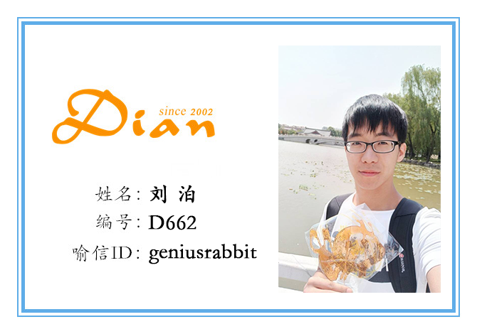

**刘泊，华中科技大学电信工程16级本科毕业生，2018年9月从电磁1602班转入种子班。喻信ID：geniusrabbit，编号：D662，在Dian团队大家都喜欢叫你泊哥。**

**2018年6月进入Intel组，，成为了组里的核心骨干。2019年4月，勇担重任，成为深信服组组长，负责深信服三期项目，带领组员披荆斩棘，乘风破浪，扬帆远航。与此同时，你始终如一地效力于队委会技术部，斟酌试题把关笔试，维护招新网站，为招新工作保驾护航。平日里，你热心地帮助身边的人，不遗余力，默默付出。**

2018年实习生招生海报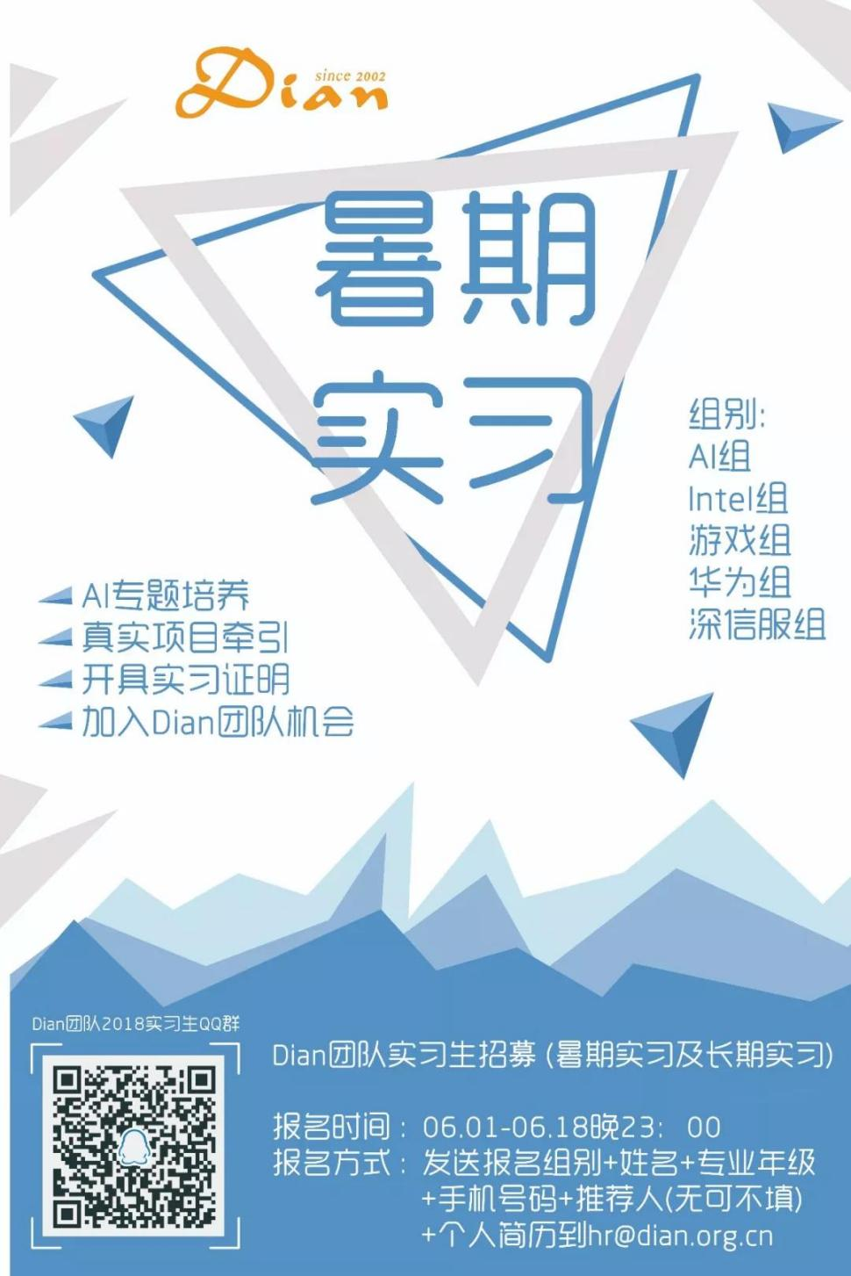

你在 17 年通过暑假实习进入了 Dian团队，成为种子班的一员

从此,开启了一段不平凡的旅程

# 新人报道

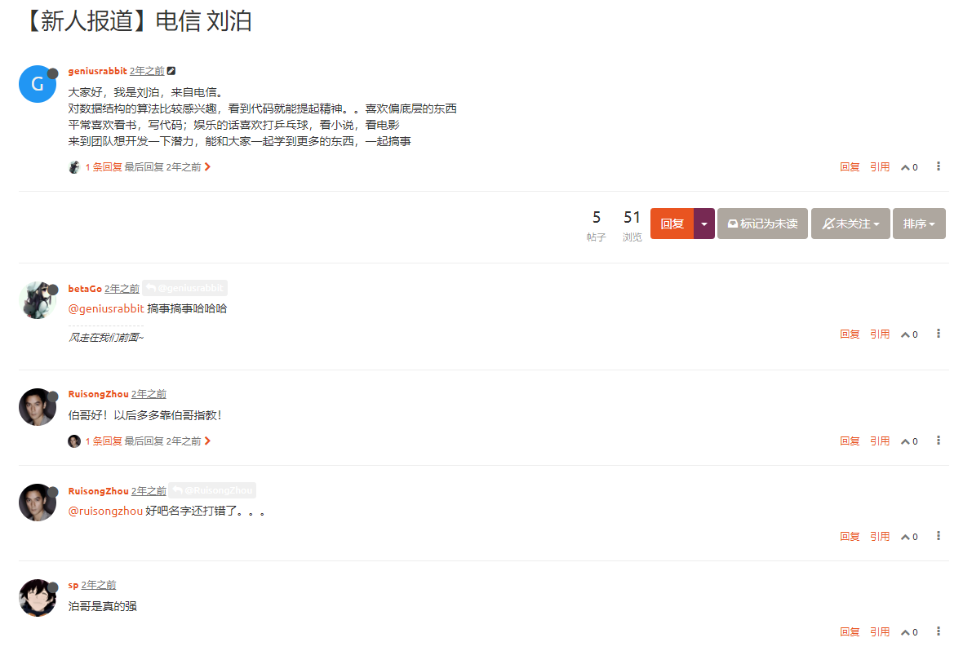

**新人报道,满满的理工男气息扑面而来**

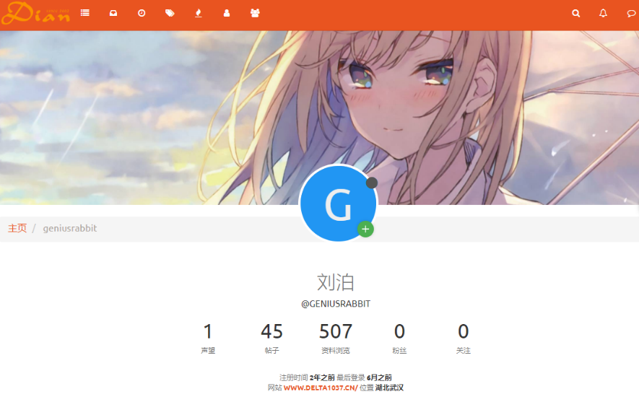

充满智慧的 geniusrabbit

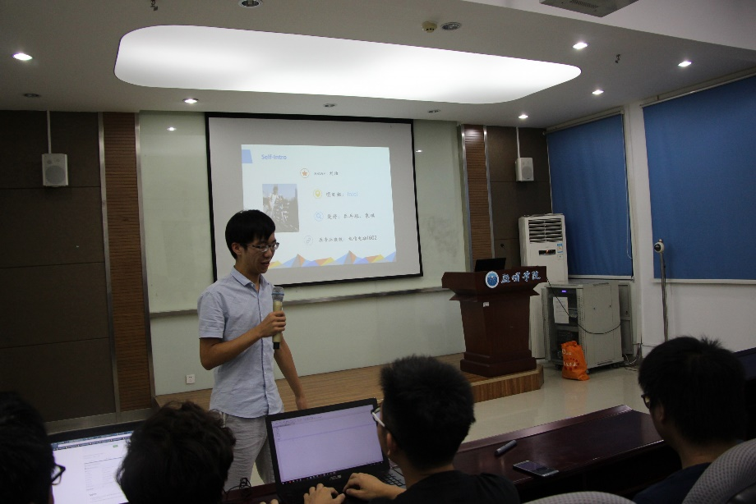

例会的自我介绍,透露着些许羞涩

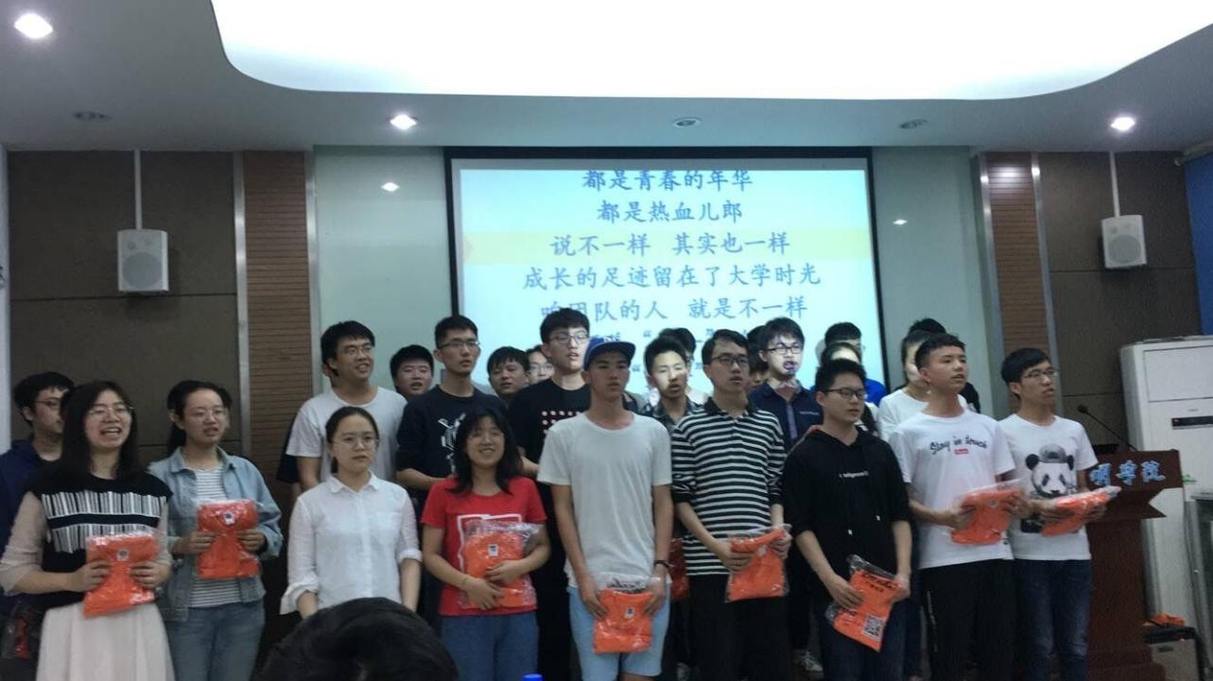

转正仪式,从此正式成为 Dian 团队的一员!

项目组日常

Intel 组

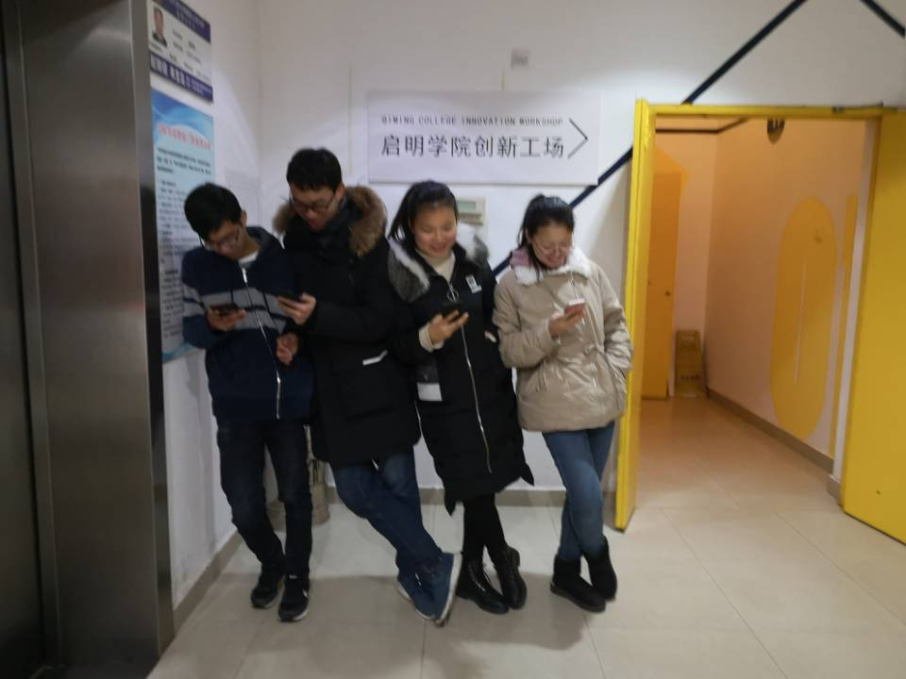

夹缝中生存的泊哥

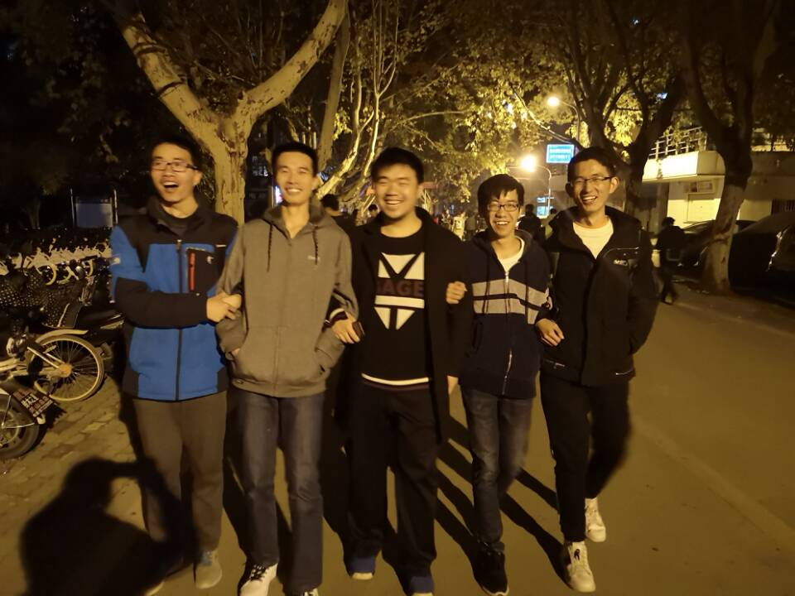

饭后的闲庭信步

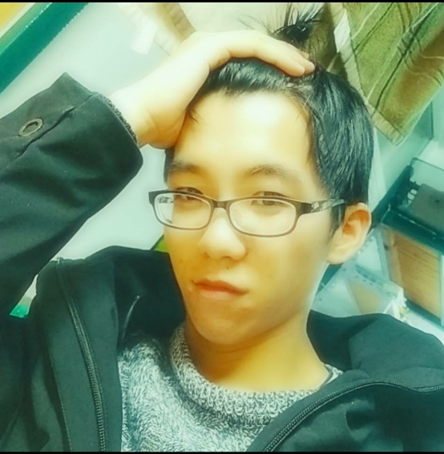

百万美颜,绝美自拍

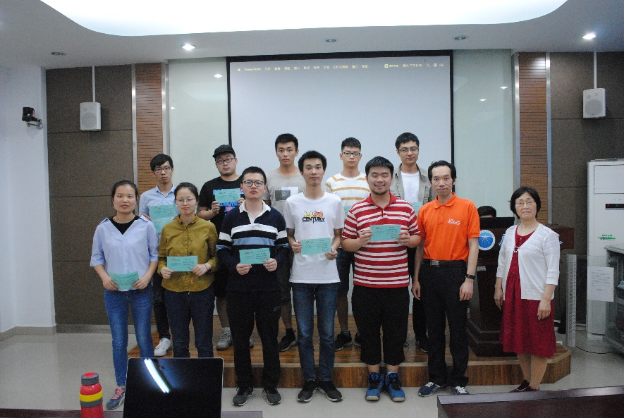

Intel 结题,点赞!

深信服组

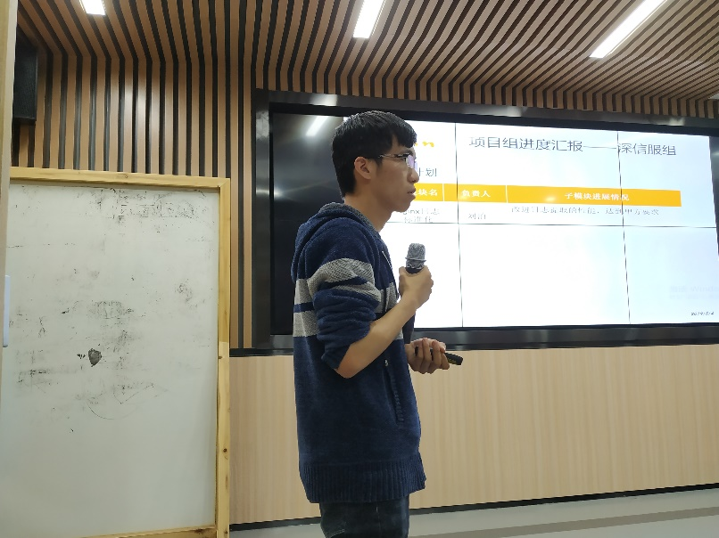

深信服的项目汇报

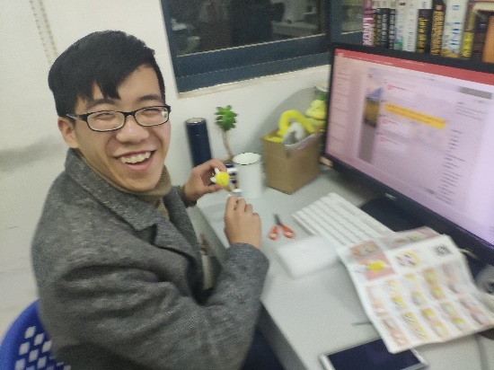

论心灵手巧

没有人能与泊哥相比

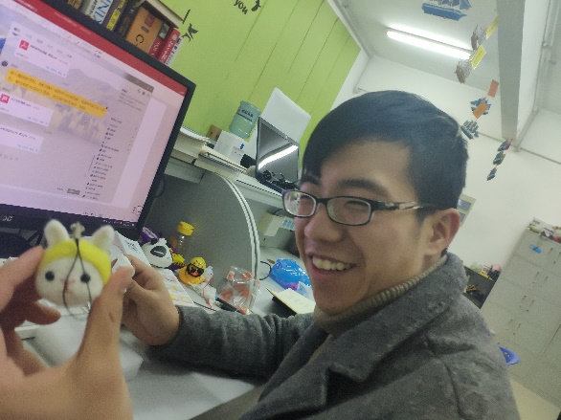

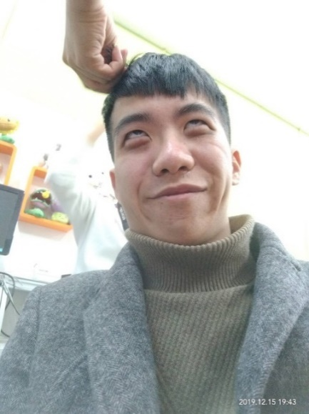

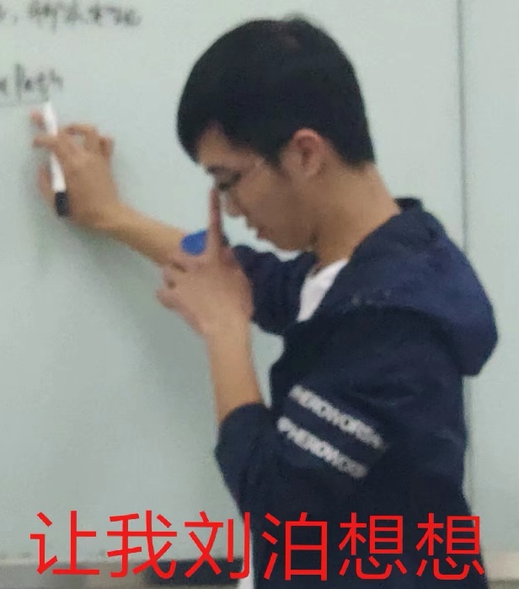

思考者--泊哥

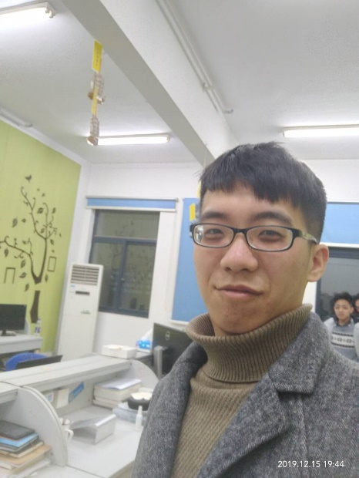

魅力自拍

泊哥式黑眼圈

种子班课程

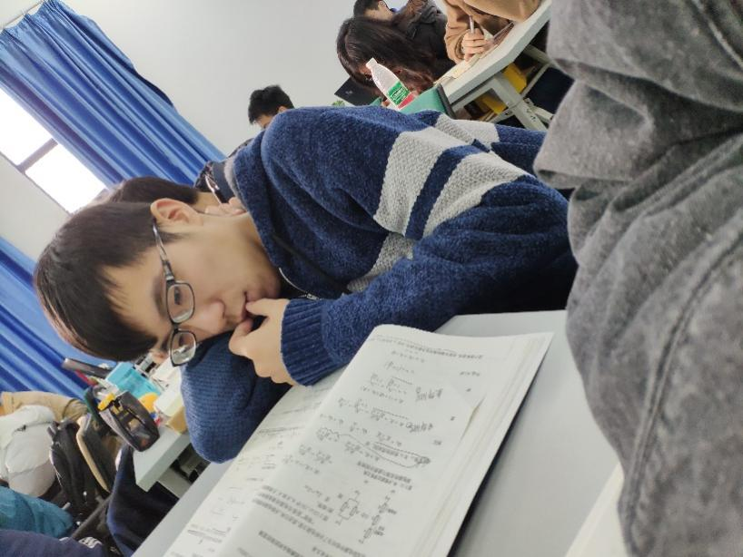

读书使我快乐

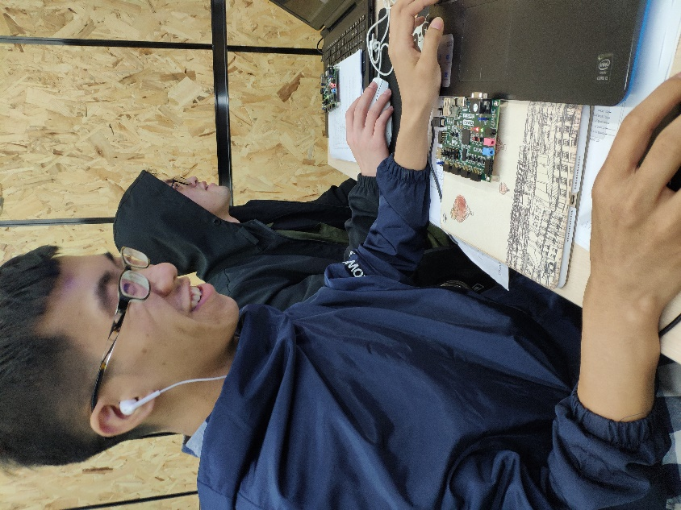

单片机使我快乐

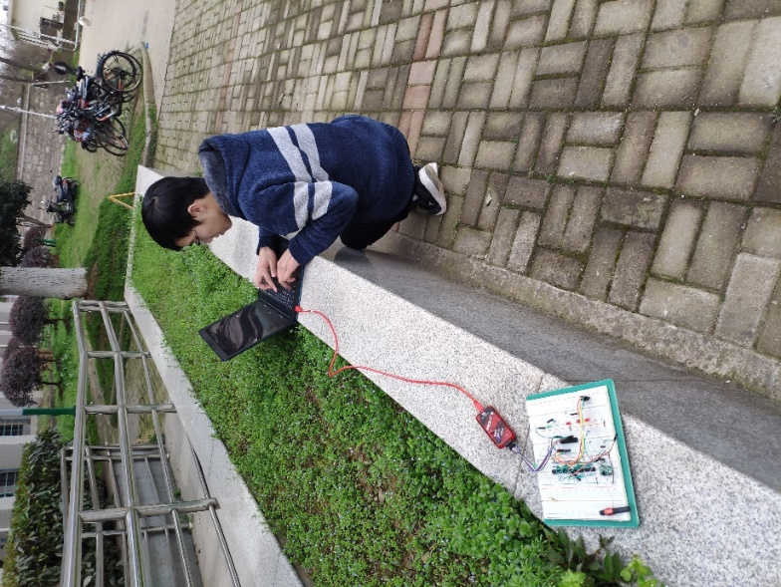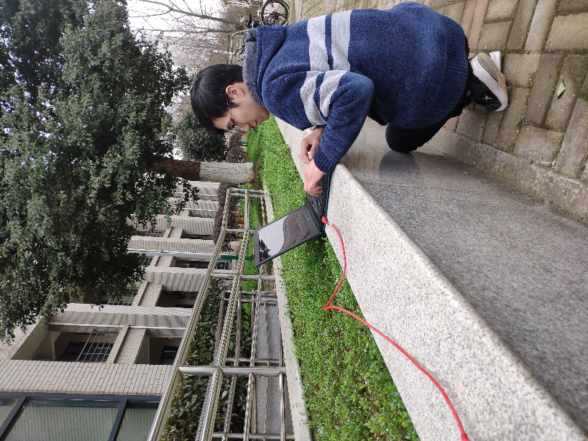

即使条件再艰苦

也不能阻止泊哥写代码

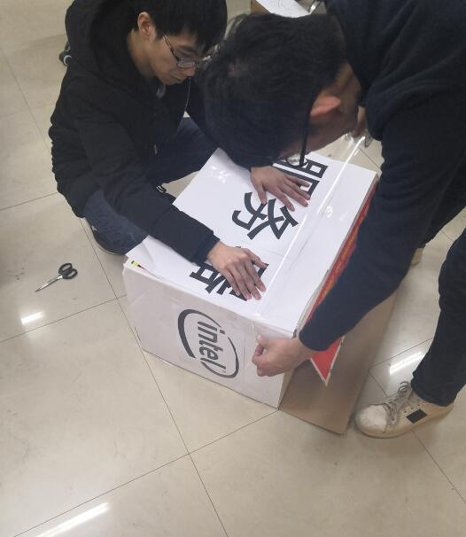

服务器”杀手”

刘泊

18年茶话会

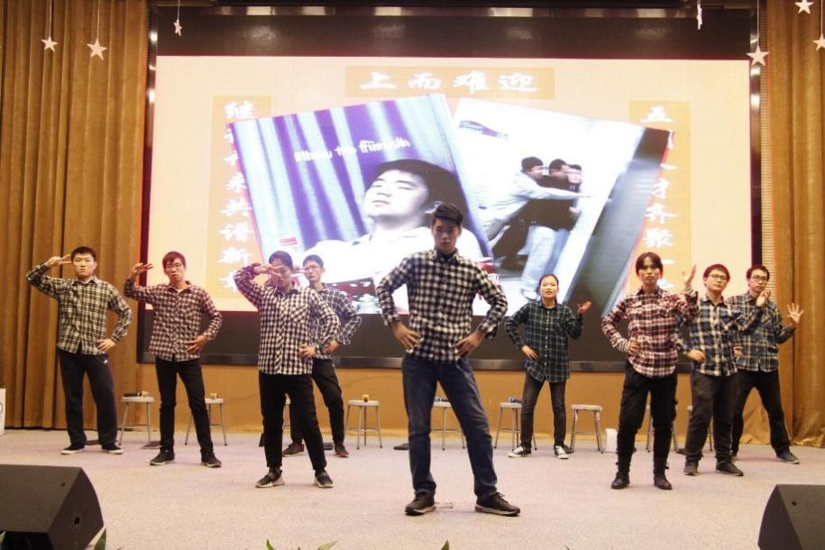

一起摇摆

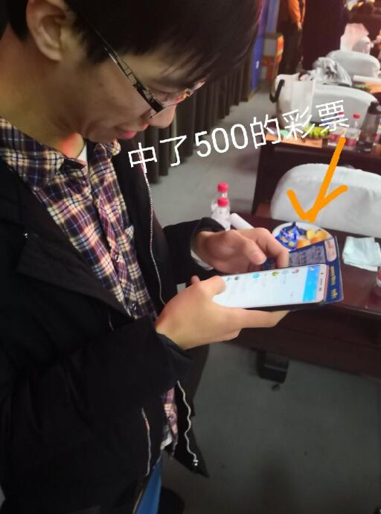

500彩票!-->

## 种子班合照

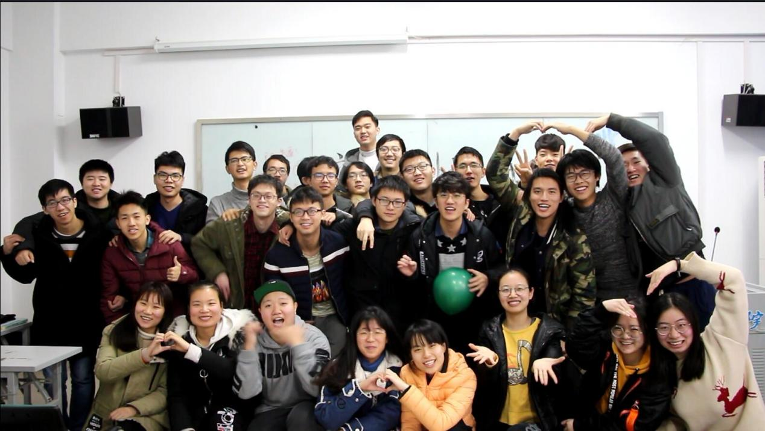

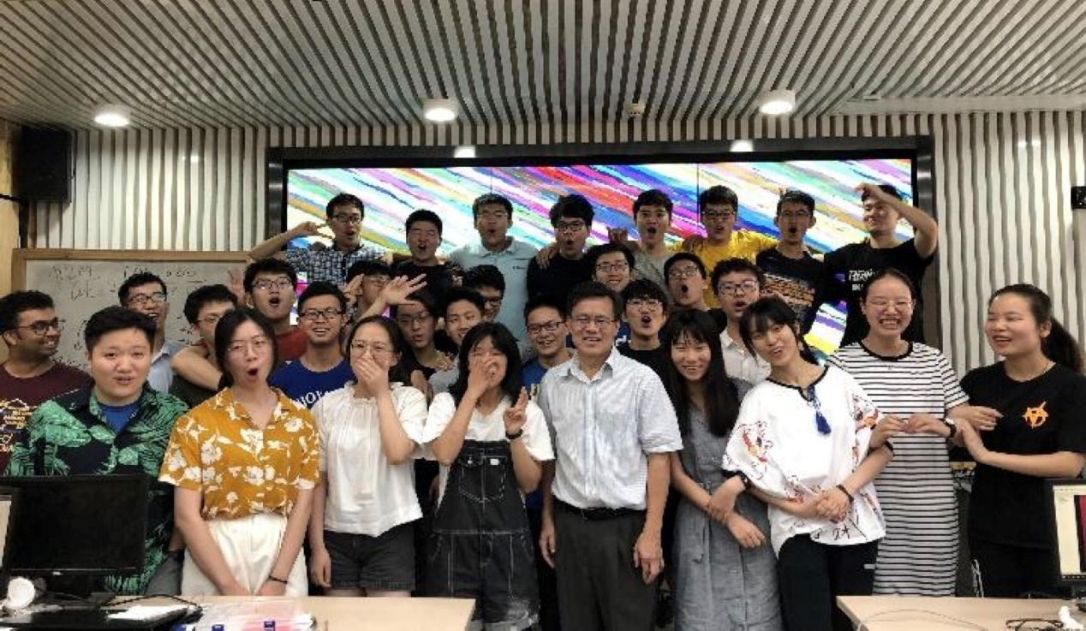

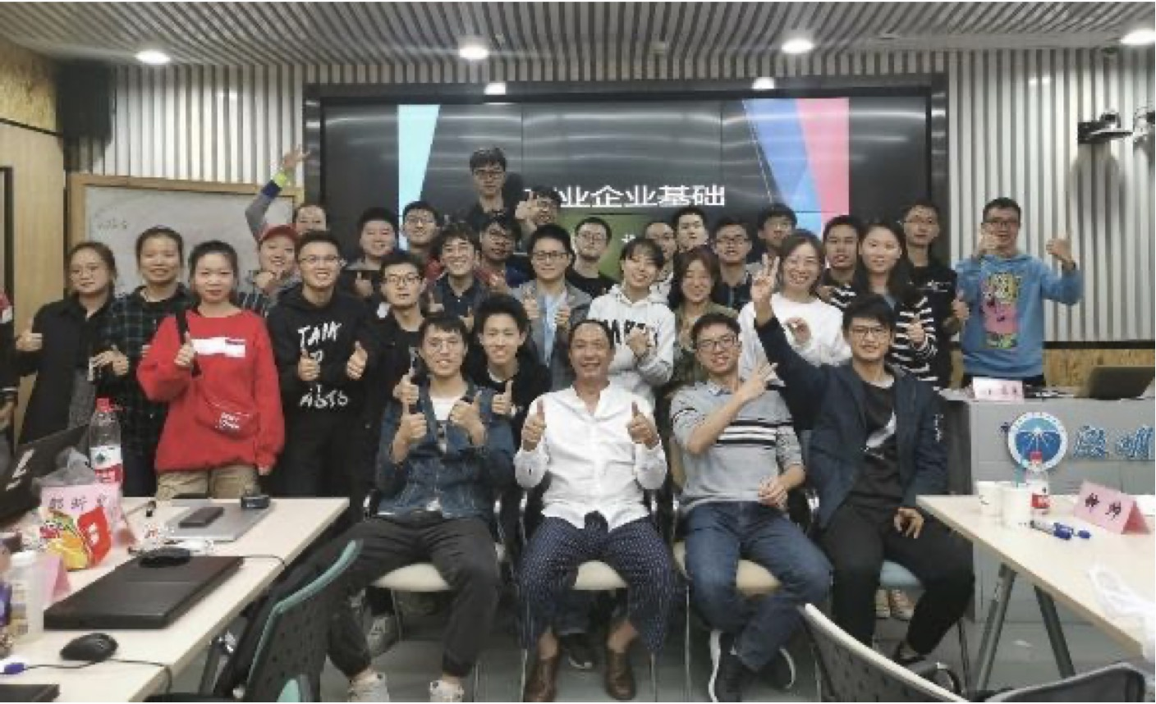

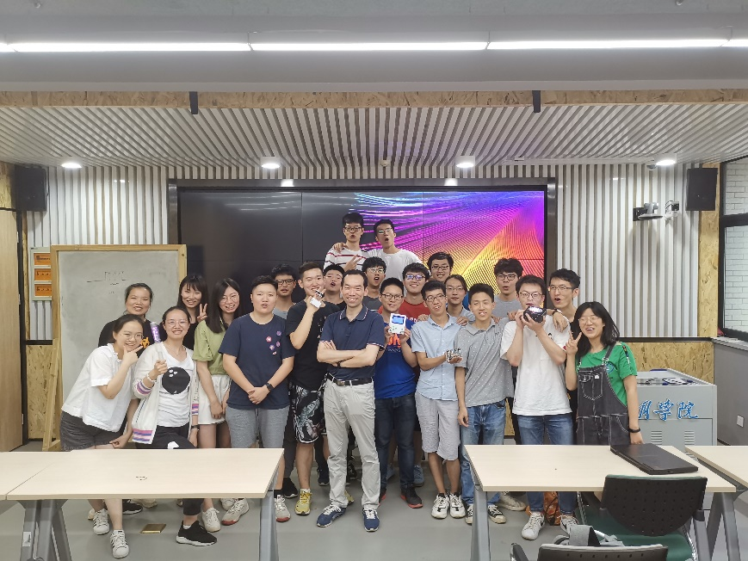

## 运动会

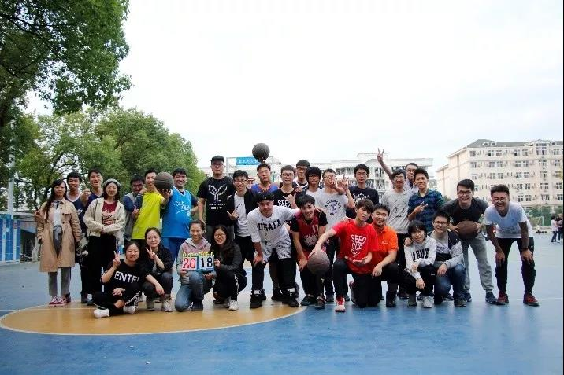

篮球比赛

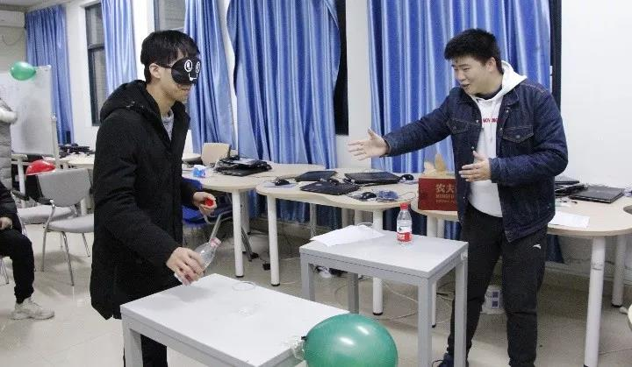

你是我的眼

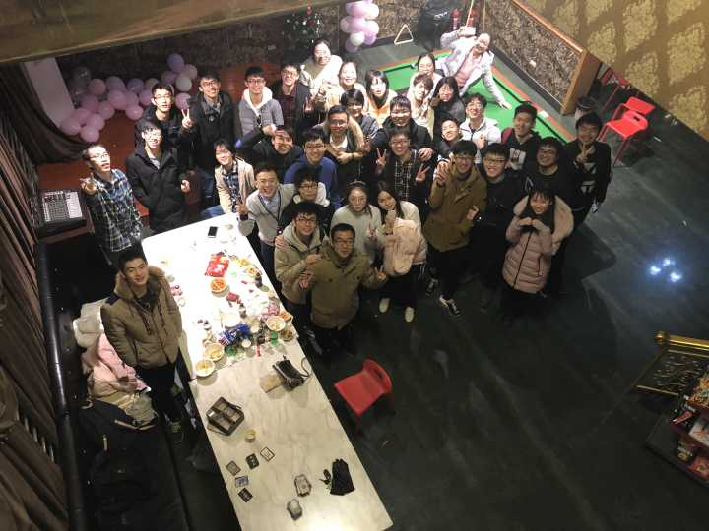

轰趴万岁

## 春游

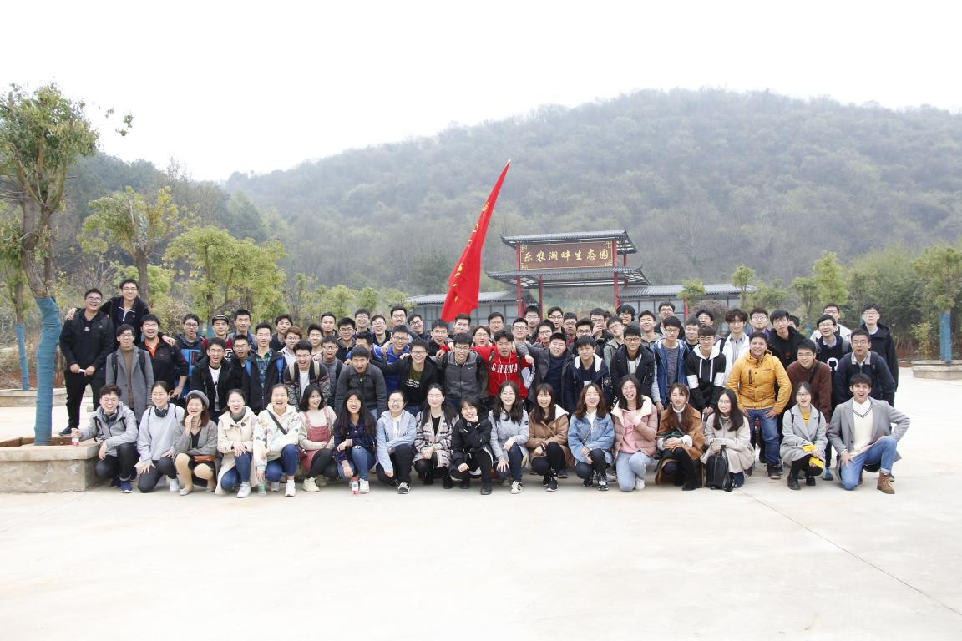

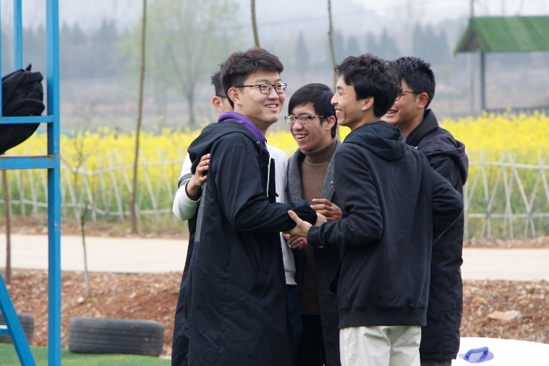

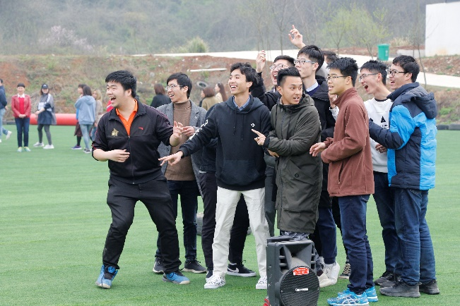

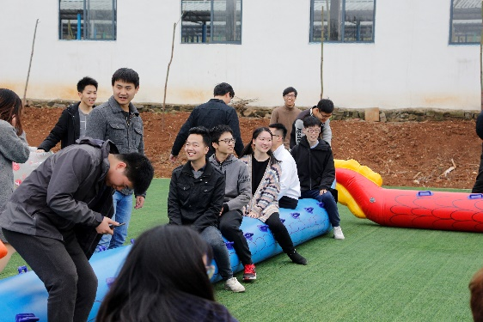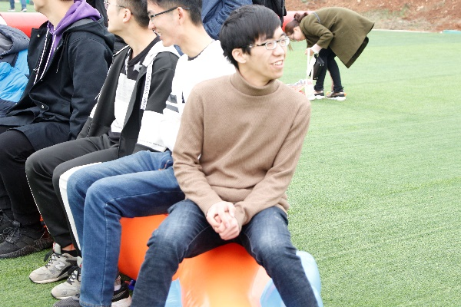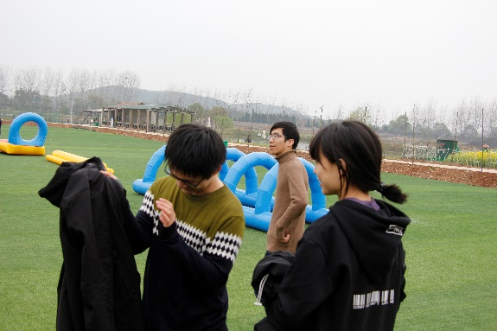

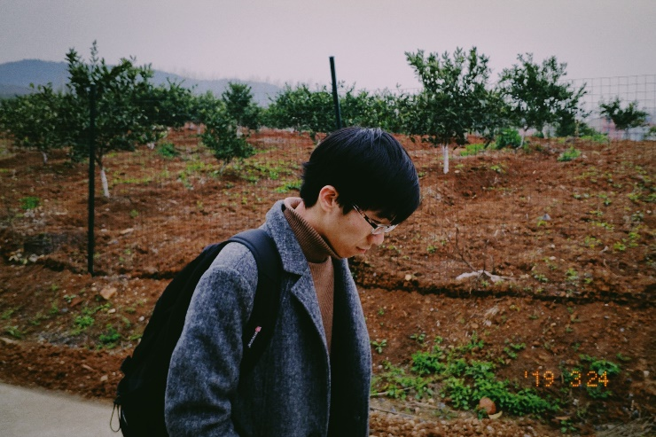

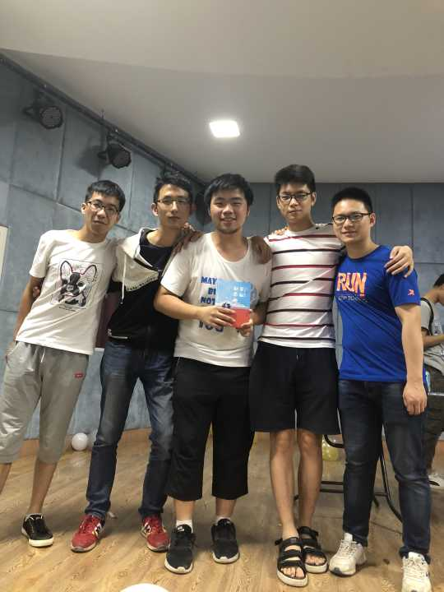

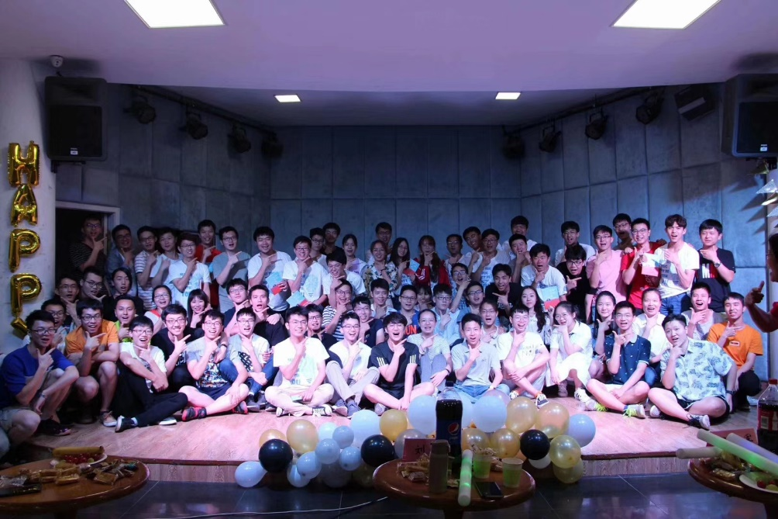

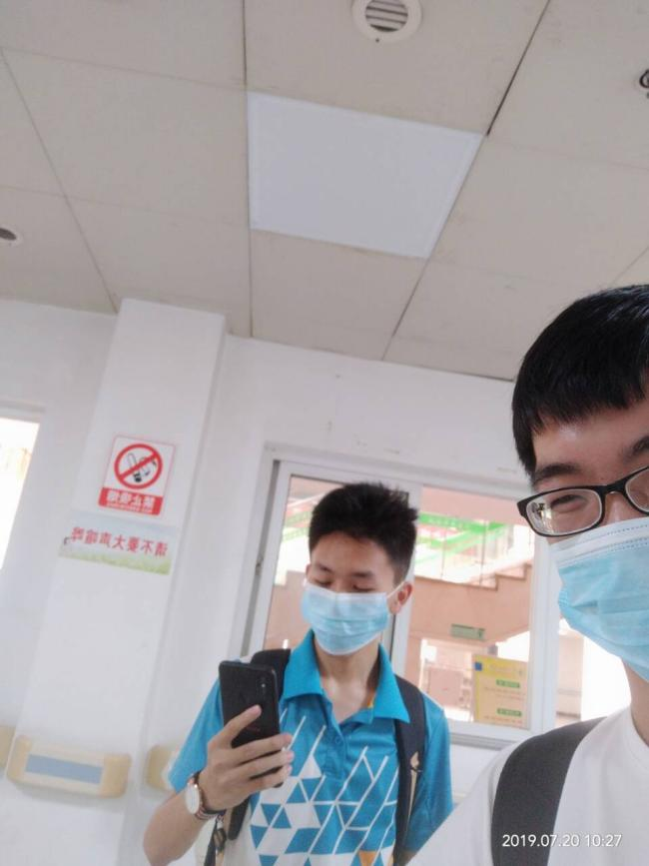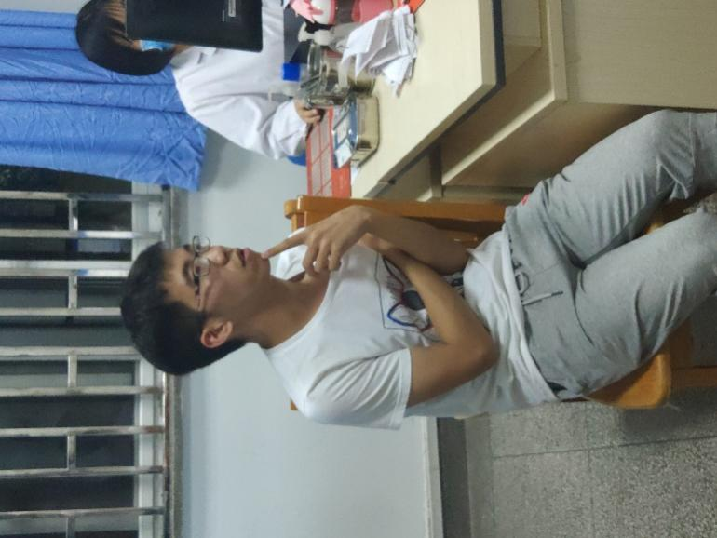

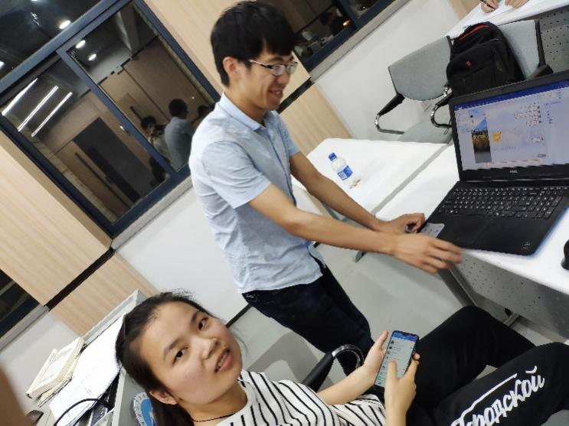

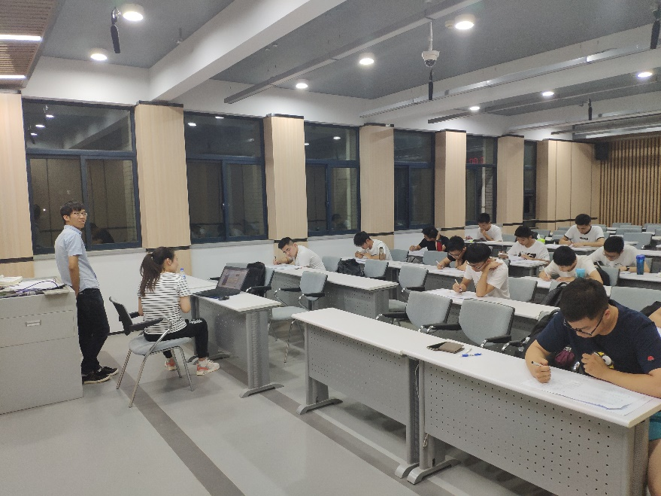

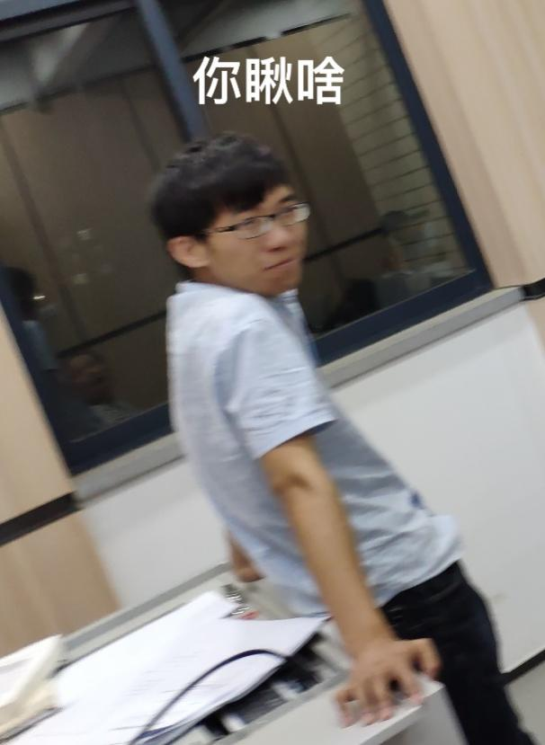

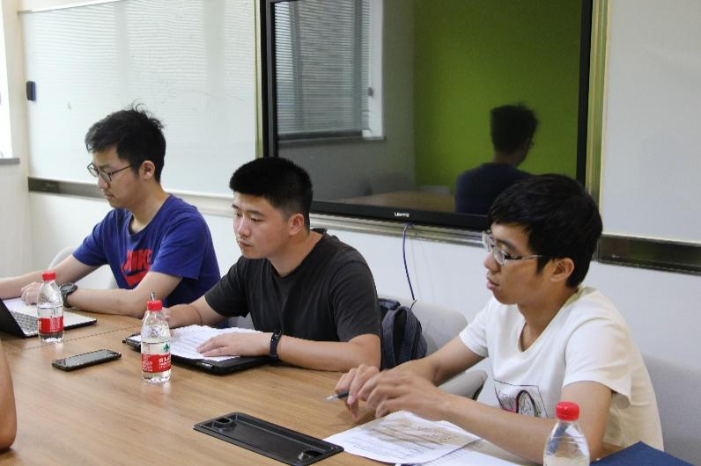

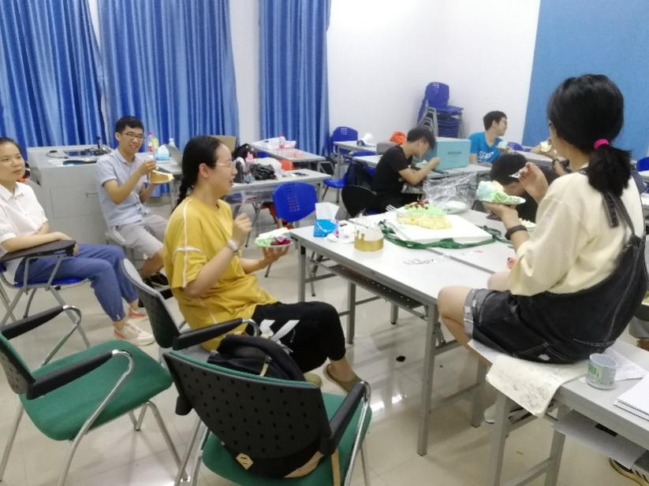

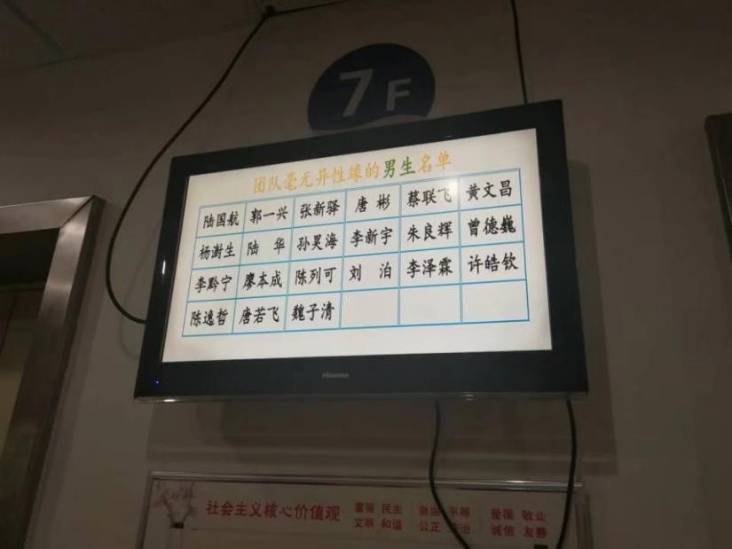

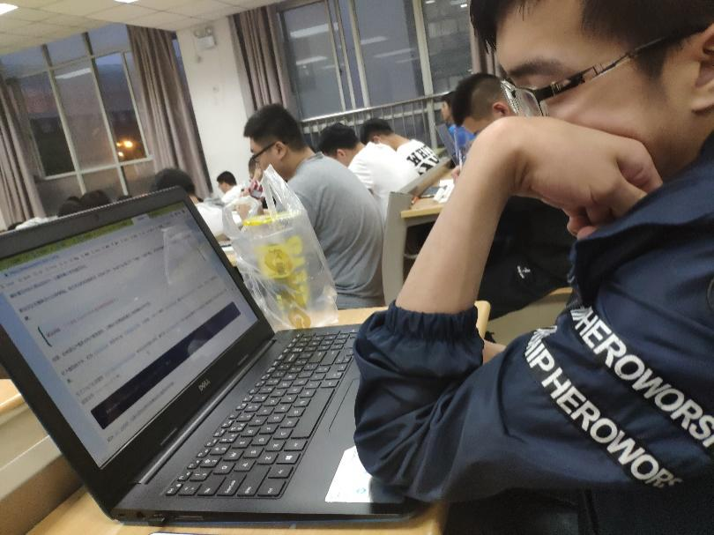

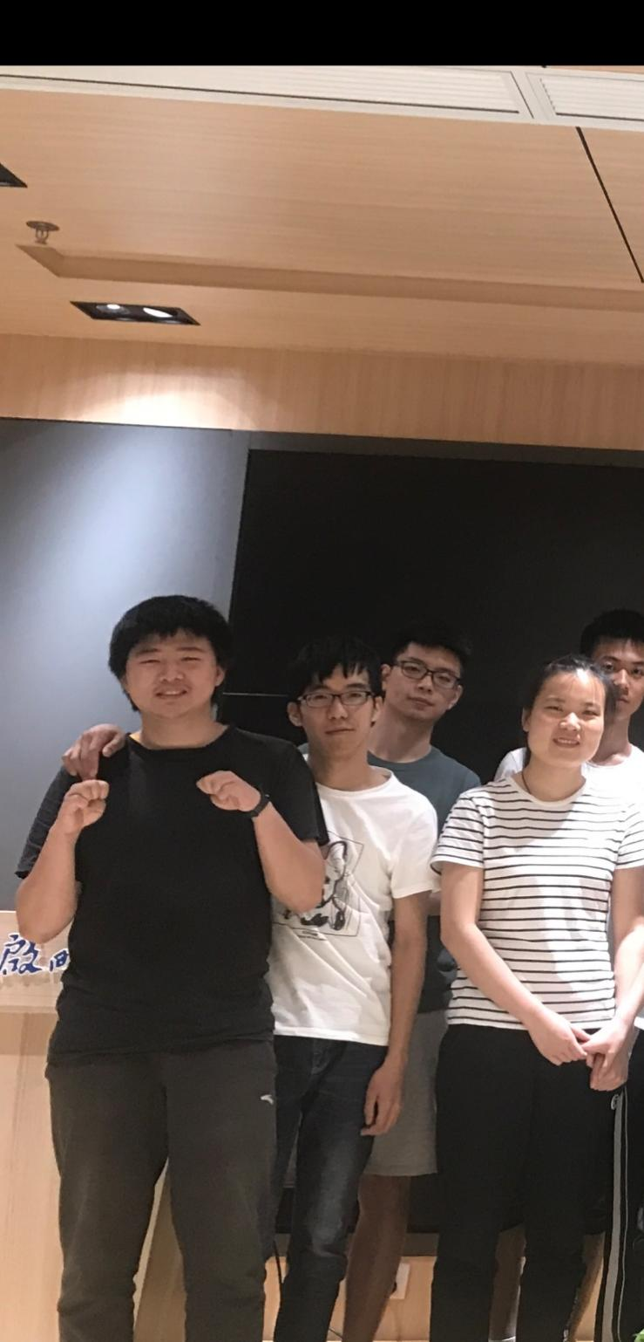

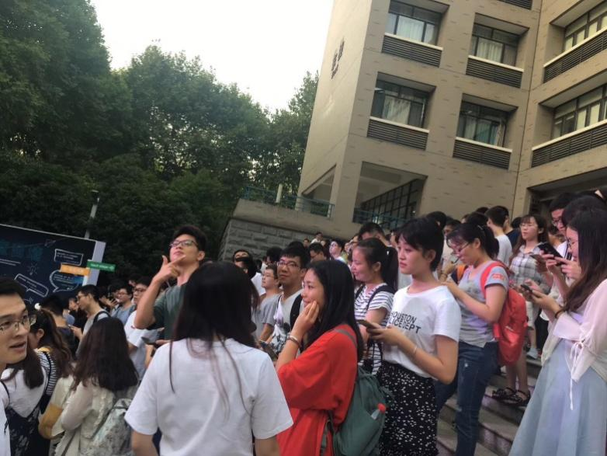

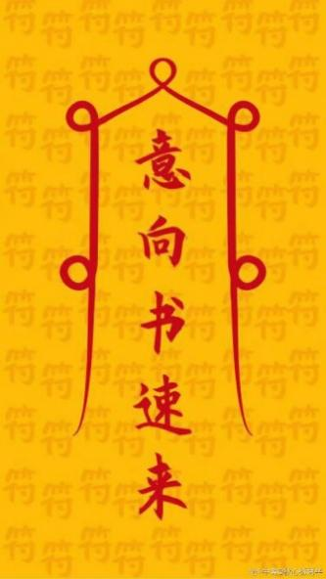

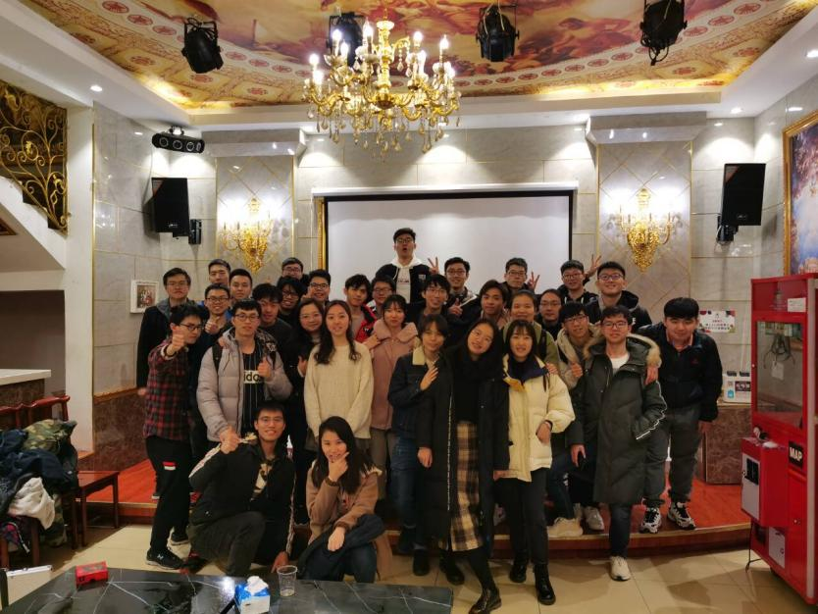

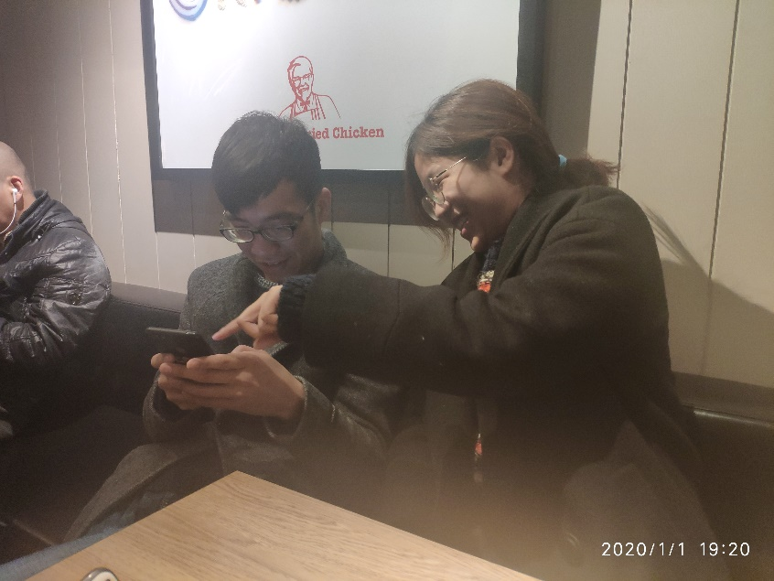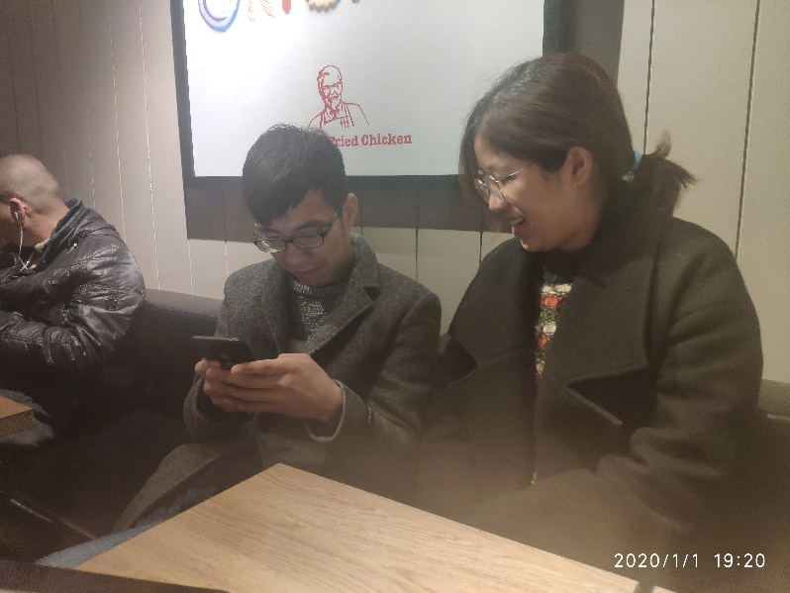

## 19年茶话会

筹备

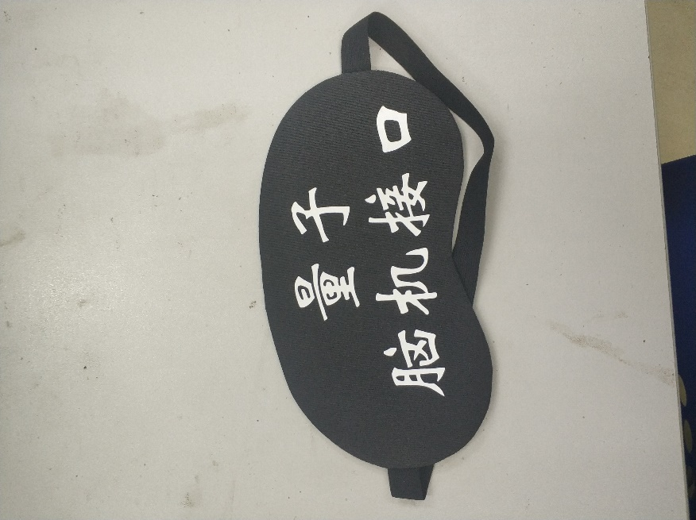

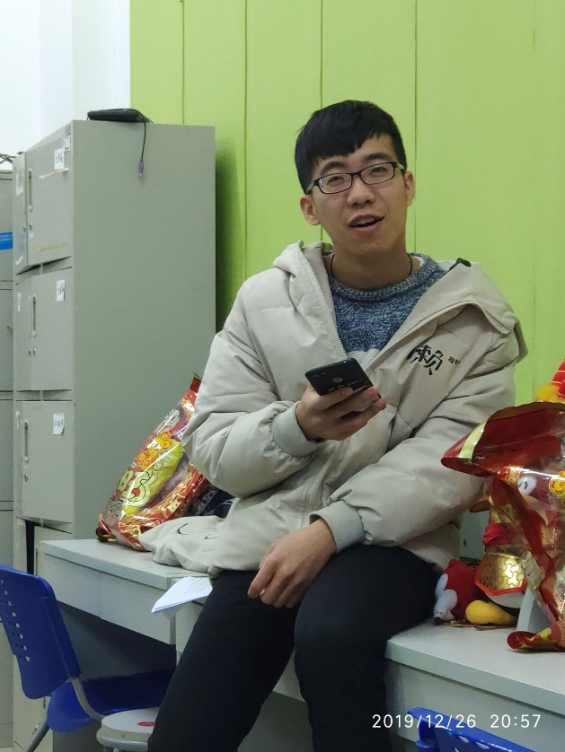

量子脑机接口

一块钱四个

嘿嘿!

世界名画--蒙娜泊哥

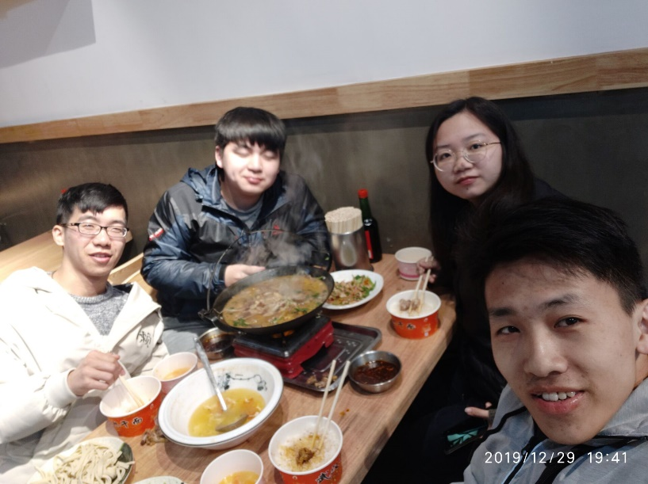

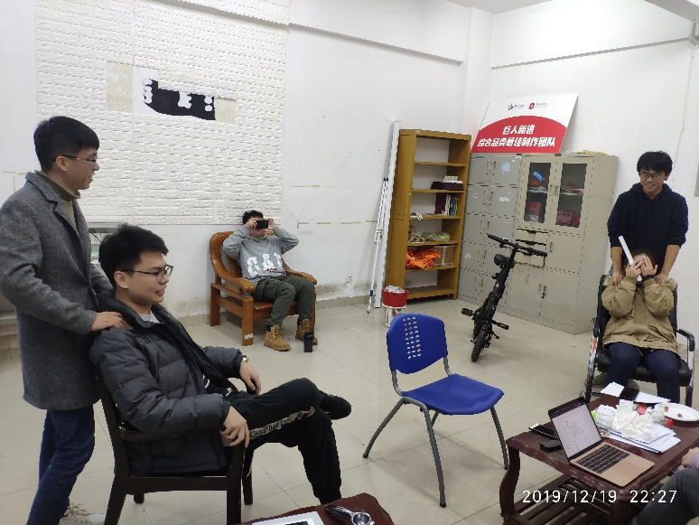

专业技师

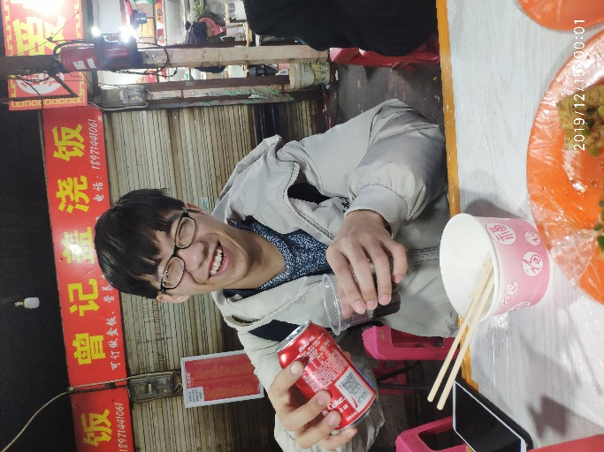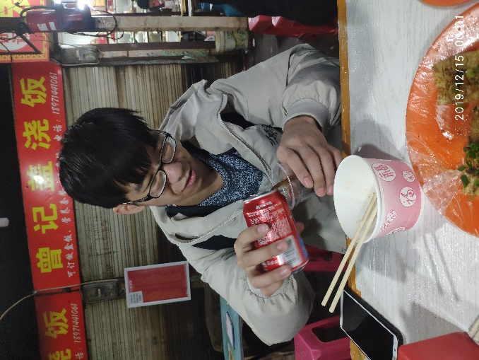

Show time

刘小泊与谢小小规劝迷途表弟

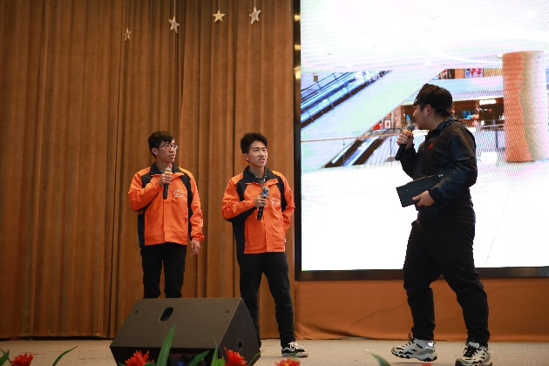

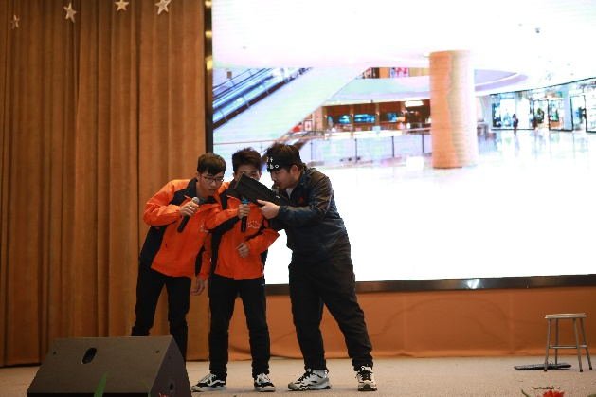

刘小泊&谢小小 battle JACK

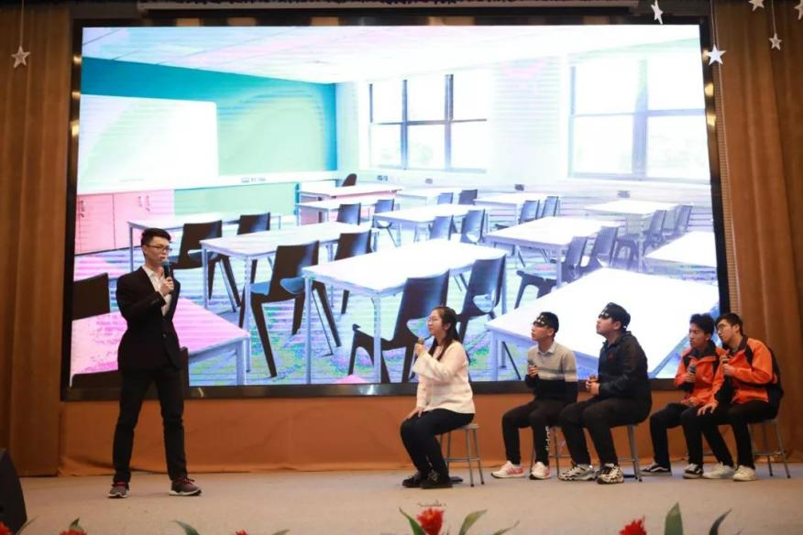

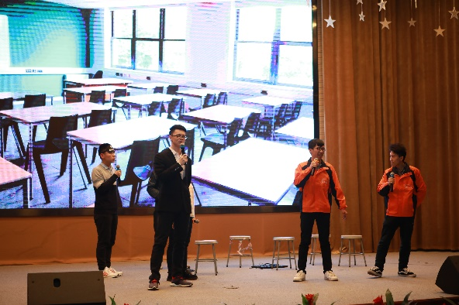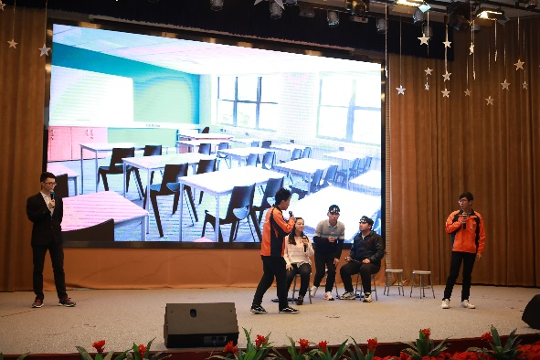

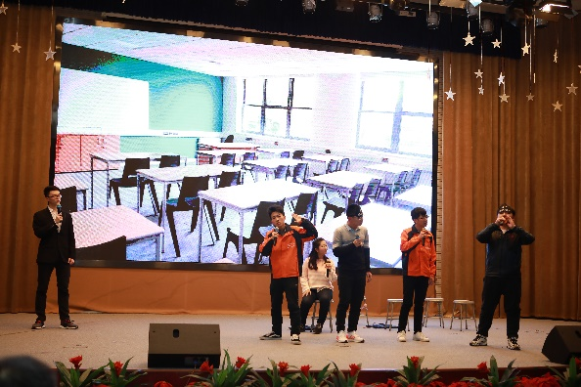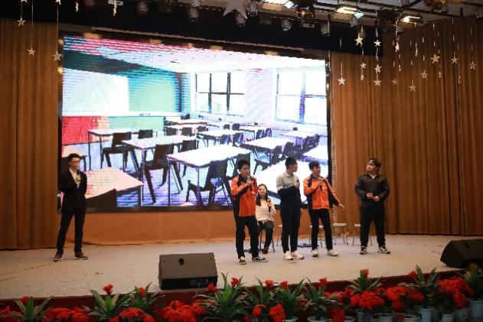

Final

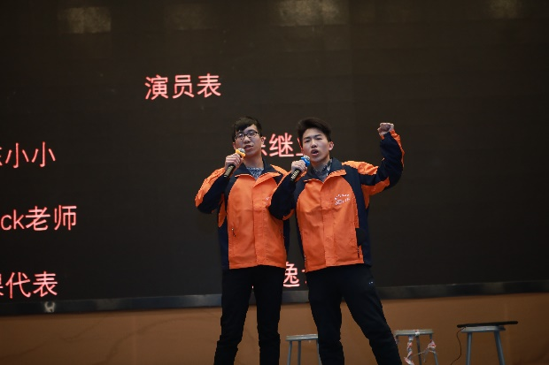

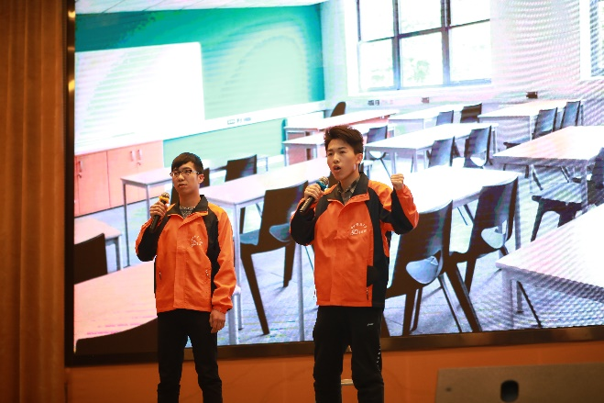

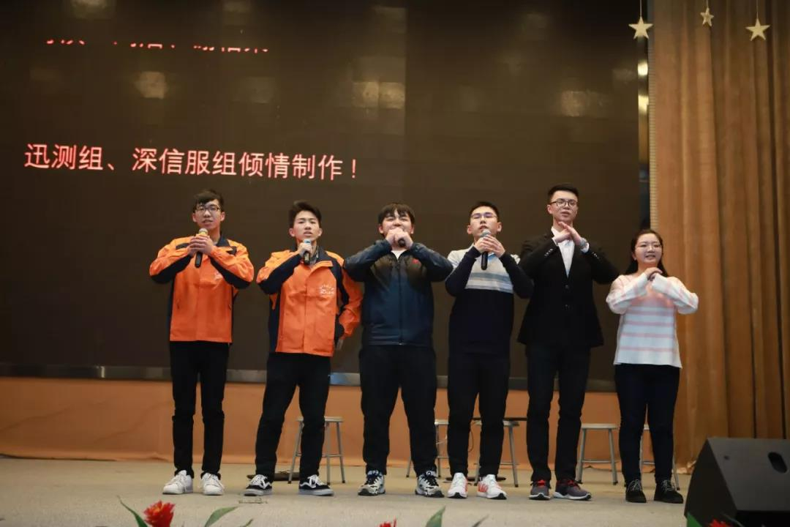

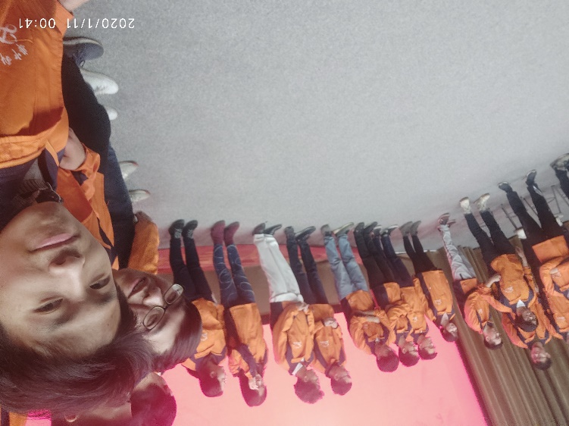

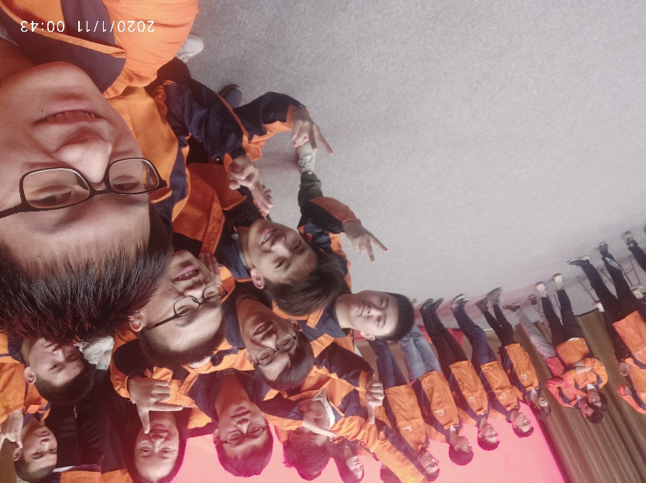

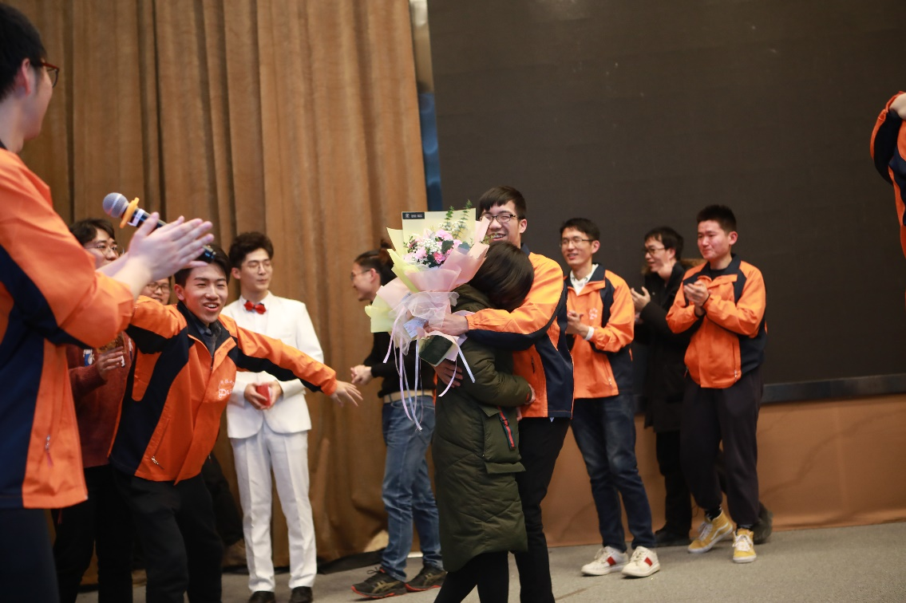

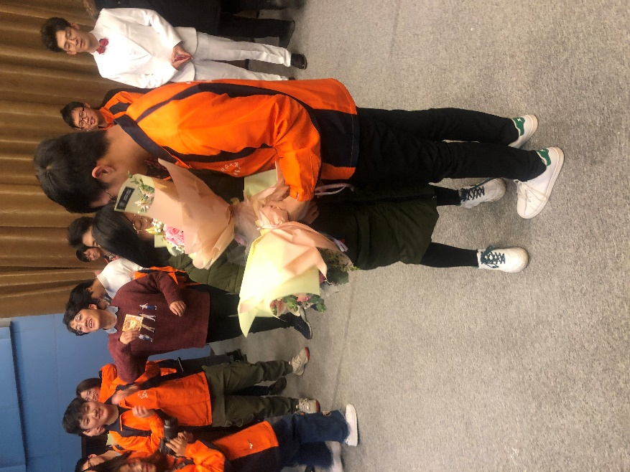

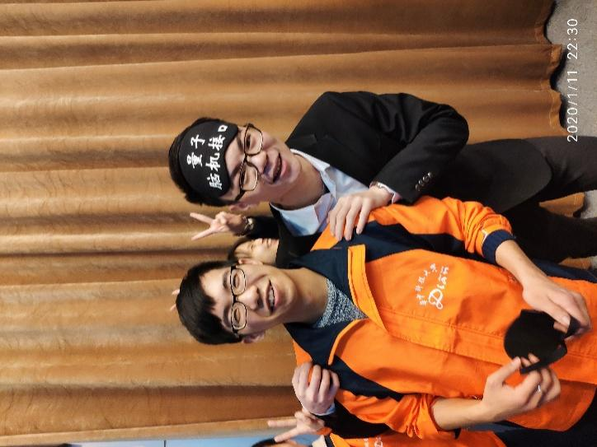 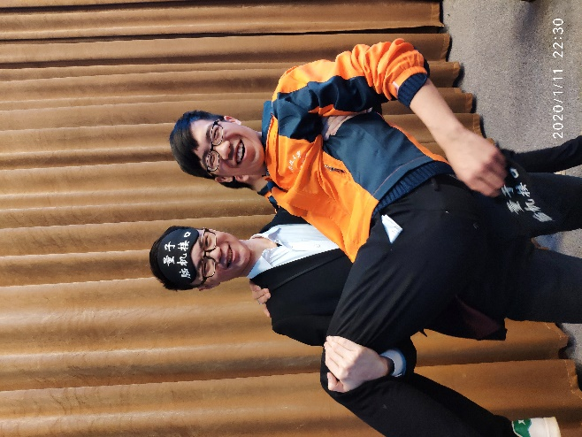

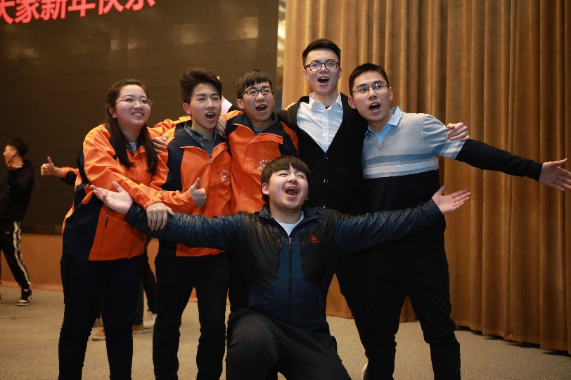

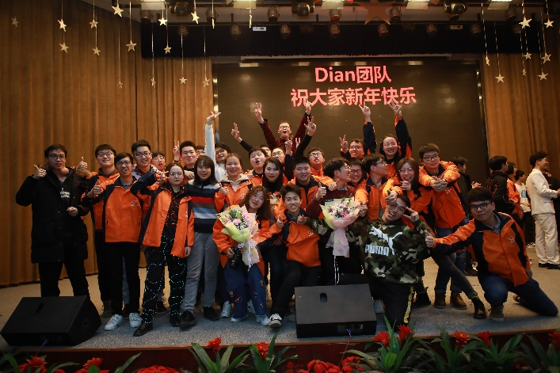

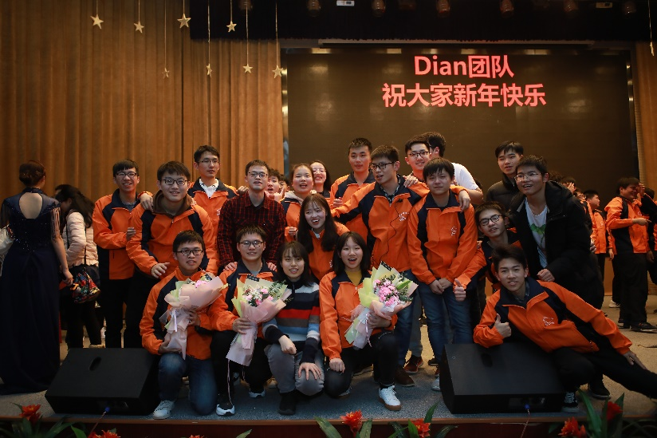

疫情之下

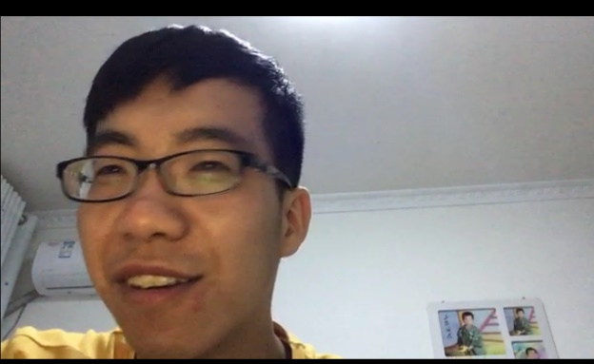

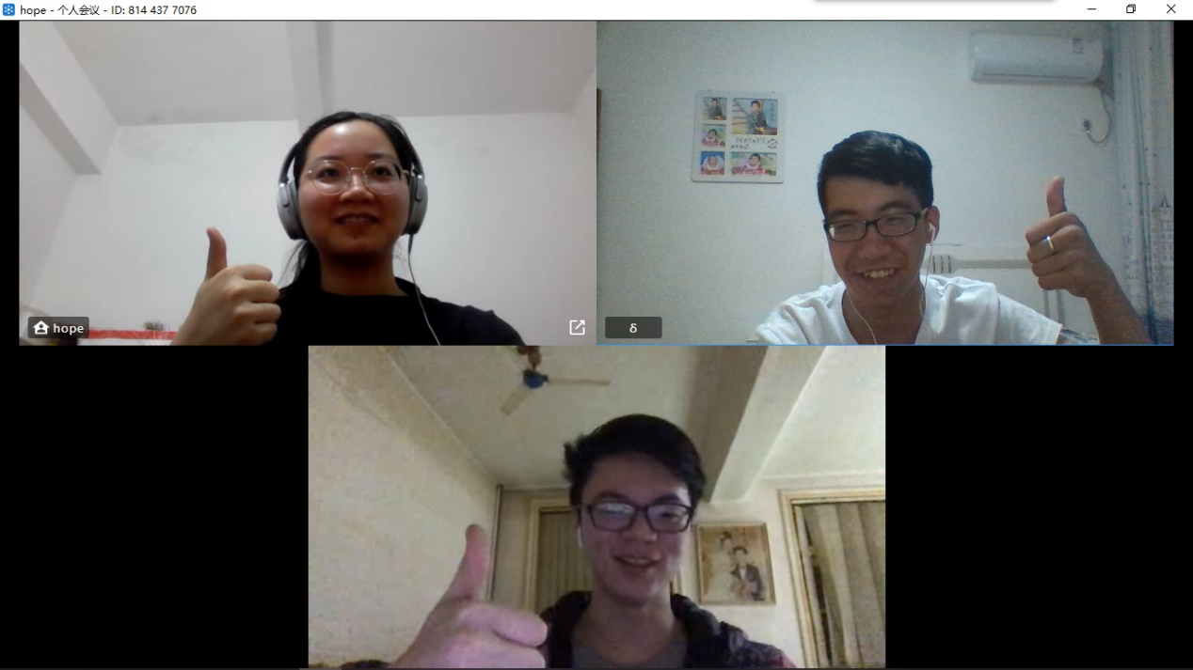

留言板

周耀海

泊哥，毕业快乐！真的很感谢泊哥对我的三次帮助。19年5月份，当时我正处于换组阶段，在前一个组学习的时候我感觉压力过大又无人可带，所以还是决定进一个新人易上手的项目，最终被泊哥“收留”。这是第一谢！19年10月份，深信服项目进入尾声，但是Oracle 9i的环境安装遇到很大的问题，小组内部积极性不高，最终也是泊哥将这个拖欠了很久的问题解决最终化解了危机。这是第二谢！20年3月份，大二下课程压力大，正巧我又想换组了，我真是。。。（B--）还是感谢泊哥的深夜点赞和线上帮助。祝泊哥前程似锦，快快乐乐！

常新宇

我和泊哥在团队相处一年，说长不长，说短不短。对泊哥最主要的印象就是泊哥太强了，不仅是项目里面的内容，对于其他领域他也有各种了解。而且泊哥很谦虚，从不炫耀，总是悄无声息地就把工作做完了。最后，祝泊哥毕业以后飞黄腾达，走向人生新巅峰！

张鑫

泊哥~ 干什么都很认真的~ 做事有交代!

相处舒服，为人和善。

泊哥是技术控啦~ 腻害！！！

王力

泊哥，非常感谢每次去707找你帮忙解决打印问题时都能耐心帮我！泊哥，毕业快乐！

季慧

一起从实习生到种子班，成为同桌两载来，多亏泊哥帮扶修得正业，正乃良师益友也。泊兄既才华盖世，术业有攻;得一贤淑，神仙眷侣，堪称美哉！望泊兄日后多成，康健平安，美满顺遂，多加走动，待我至汉请我吃饭为好。

余老师

“如果我要是有XX一半的优秀，我就是天下第二优秀”--泊哥经典彩虹屁

多少次你背着书包从刚刚到达的教室折返，只因来自实验室的深情呼唤--“泊哥，快回来修google test”

周六晚项目汇报你总是寥寥数语，但项目进度却从不延期。

平时总是乐呵呵的，深思时爱推一推眼镜，很多事情都证明了泊哥是真的优秀而可靠，与你的沙雕表情包形成了鲜明对照。

不知以后是否会因为工作各奔东西而不常联系，只愿再相聚时都开开心心，把天聊起。

欣然

那就祝泊哥少遇bug多长肉，万事胜意不秃头，还要和泊嫂好好滴

雷逸云

转眼间已经从你忽悠我进组，变成我忽悠小萌新进组，这么快泊哥你都毕业了，不过y1s1, 16级毕业不是一般的惨。

非常感谢泊哥这么久以来对我的指导和帮助，真心的哈哈。

不过从深信服到凯卓人越来越少也是真的惨哈哈哈

好像变成吐槽留言了，，

还有就是泊哥太瘦了，可以考虑增增肥

矫情的话不想说太多，

希望有机会大家还可以在一起吃饭一起打桌球

最后

祝泊哥爱情和事业都越来越好！

魏子清

不管是“天才小兔子”还是罗马符号δ，泊哥都透露出一种高洁神秘的气息，“技术是纯净的”，这句话对于泊哥来说很适合呐，泊哥给我的印象，要不就是在写代码，要不就是在看书，羡慕泊哥对于技术的这种追求啊，别的不说，对泊哥是真心地佩服，低调但有能力是泊哥的代名词。最后祝泊哥毕业快乐啊！泊哥 nb！

书姐

记不清第一次和泊哥见面的情形了，好像就是暑假过后的某一天，走廊边上突然坐了一个瘦瘦的学弟。后来，和泊哥分到一个子项目组，这才算是真正打起交道来吧！  
 印象最深的是16级种子班和15级种子班轰趴的那天上午，好多人都已经去做轰趴准备，还剩我们项目组的几个人，面对着玄学bug发愁。排查到最后的时候，大家都围在泊哥身边，“这次一定要通啊”都这么默念着。泊哥输入指令，按下回车键，程序真的跑通了。现在回想起来，还是想说一句泊哥牛逼。  
 在找工作的时候，同样也受到了泊哥很多帮助。不得不说，泊哥真的很爱做文档记录，这简直是优秀程序员的必备特质。就连前段时间租房子，都把信息爬虫下来再整理成文档。每次都令我叹为观止，自愧不如。  
 当然，共事的这段时间也没少吃泊哥喂的狗粮。既然大家毕业都在武汉，矫情的话不多说，反正有的是机会聚。祝泊哥毕业快乐，同时也要保重身体！爆肝coding不可取呀！

精彩文萃：

**暑期项目进行时，Dian团队首度招收实习生**

文| 预备队员 郭羿江

炎炎夏日，在各项目组紧张地开展项目工作的同时，启明学院七楼出现了一群新面孔——暑期实习生。经过6月实习生招聘和筛选，Dian团队迎来了首届暑期实习生。本届实习生共34名同学，来自各院系各年级。在团队16年的历史里，类似招收实习生的政策，这还是第一次。

招聘暑期实习生的计划由核心层在5月份商讨决定。在团队此前的招新中，一直有一个矛盾：想加入Dian团队的同学很多，但短短几次的考核并不能彻底考查出所有报名同学的能力和潜力。很多优秀的同学与团队失之交臂，这是团队的一个遗憾。为了让团队发现并吸纳更多对技术和工程充满热情的同学，也为了让更多同学能够接触到真实项目、学习到更多技能，并在这个过程中深入了解Dian团队，核心层决定招收暑期实习生，为同学们提供一条进入团队的新途径，一次提升自我的机会。

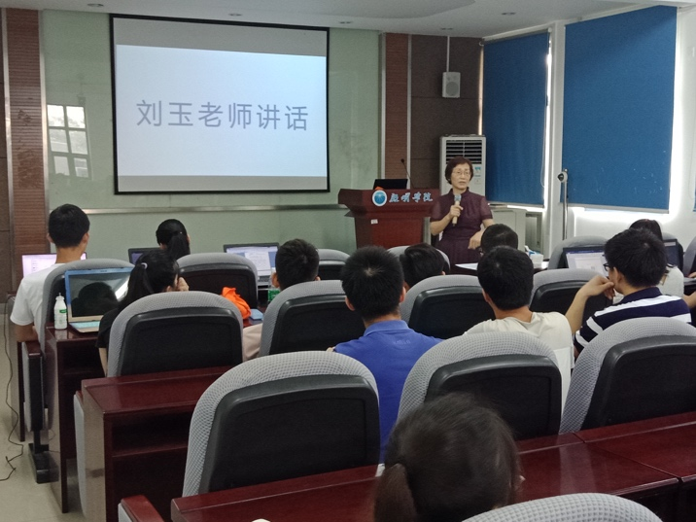

**图1 刘玉老师在实习生动员会上讲话**

7月2日上午，Dian团队2018暑期实习生动员大会在启明学院305顺利举行。在实习生动员大会上，Dian团队技术部部长王杰首先为大家说明了首届实习生招收情况：大部分同学是信息大类专业大一大二学生，其中来自电信学院的学员居多，另外还有来自机械学院和管理学院的同学。王杰提到，从报名时的统计数据可以看到，几乎所有同学参加团队实习是希望更多地接触Dian团队、提高编程和工程实践能力、零距离接触AI。随后，Dian团队创始人刘玉老师为大家带来了一场激情澎湃的演讲。刘老师讲述了团队招收实习生和安排实习任务的前因后果，祝愿大家在暑假能有所收获。刘玉老师真诚简练的演讲打动了在场的实习队员，会场响起了热烈的掌声。

动员会后，实习生的暑期培训和项目工作同时展开，自7月9日始，历时6周，地点在启明学院7楼。暑期培训包括Linux、Python和AI等内容，主要项目工作是AI数据采集、标注，以及完成培训中给出的相关任务。在实习过程中，团队每周都会对实习生开展技术培训和任务验收，例如在第一周的Linux培训中，培训负责人伍圣晖同学为大家讲解了shell命令和脚本、Vim、Git等常用知识。培训最重要的目的在于引导学习方向，同学们在完成培训作业的过程中有任何不懂的问题，都可以随时请教团队成员，经过学长学姐的指导，相信实习生们能够更加迅速地成长起来。

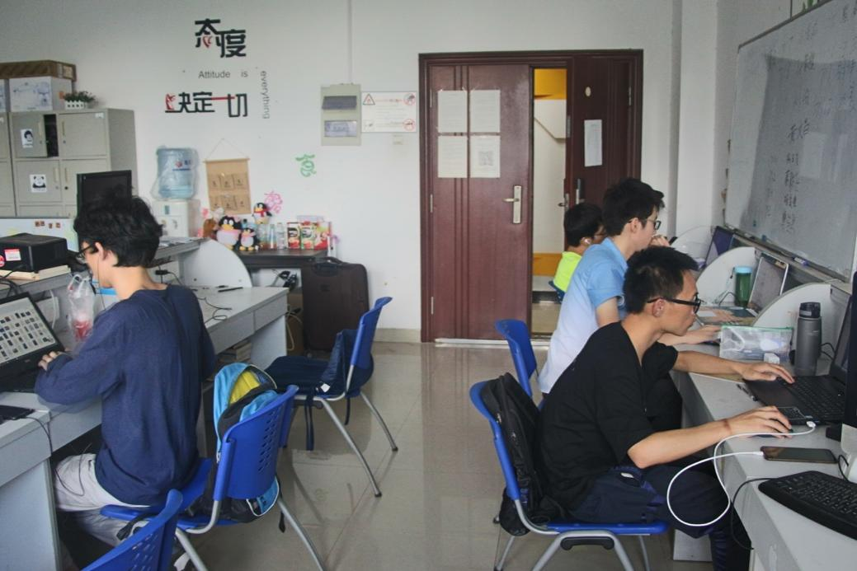

**图2 实习生在团队实验室工作**

在暑期实习结束后，团队会给实习生们颁发实习证明。对于在实习期间表现优秀的同学，还有机会免试进入Dian团队。知识触手可及而非唾手可得，希望实习生们在实习过程中充分利用Dian团队资源，认真工作学习，在团队度过一个充实而又愉快的假期，也衷心祝愿他们能在最后的考核中脱颖而出！

**知识技能速长成，Dian团队首届实习生“毕业”**

文| 预备队员 郭羿江

Dian团队的首届实习生们在启明学院七楼度过了这个酷暑。他们带着不同的期望来到团队，在付出了时间和汗水后，他们“毕业了”。

暑期实习从7月9日正式开始，8月26日结束，在实习结束后，队委会通过匿名问卷的方式收集了同学们的反馈 。首届实习生共有34人，在并没有强制要求时间的情况下，仍然有近40%的同学能保证每天7小时以上的工作时间。更是有部分实习生们和队员们共同奋斗到深夜，直到启明学院关门才不得不离开。

实习生的主要项目工作是 AI 数据采集、标注，以及完成培训中给出的相关任务。据统计，有60%以上的同学认为团队给大家提供的技术培训具有足够的挑战性，能够锻炼大家能力。培训负责人反馈，大部分实习生都积极地完成培训任务，更有部分同学积极与队员们深入讨论问题，形成了很好地学习氛围。而对于看起来乏味地数据采集和标注任务，绝大多数同学都认同这是团队转型期必将经历的一段过程。

通过问卷，我们也发现了诸多管理方面的问题，今年是团队首次招收实习生，队委会也将根据大家的反馈改进实习生制度，使得以后团队实习生们能在实习期间有更多的收获。

团队招收实习生是为了给同学们更多展现自我能力的机会。在团队实习生中，有3位同学表现优异，获得了导师与核心层的认可，进入了种子班。对实习期间表现突出的同学，团队将给予表彰，给出免试进入 Dian 团队的机会。

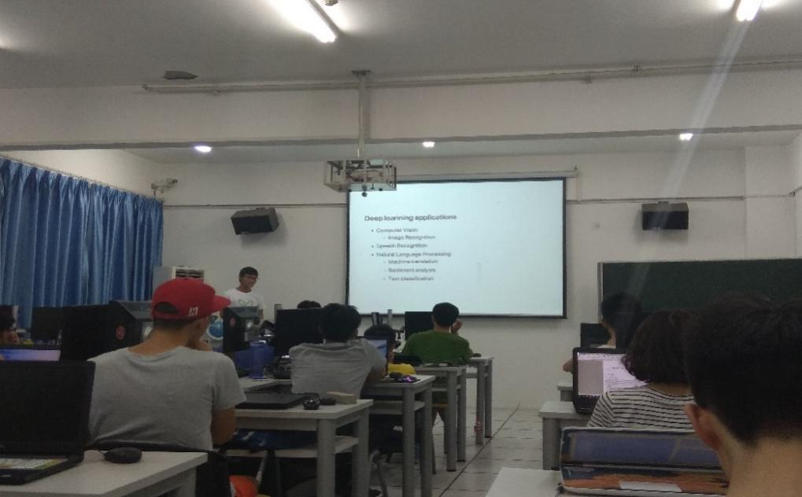

**图10 实习生AI培训**

**2018 种子班linux课程总结摘要**

16级种子班 刘泊

种子班的课程与面上班相比大有不同，增加了很多特色课程，钟老师的Linux初步就是其中之一。这门课实践性非常强，分为各个阶段的实验，老师给予适当的引导，让我们自己动手，一步一步地探索Linux的底层世界，深入了解Linux的内部结构和Linux的启动运行过程。

这门课主要分为文件系统定制和内核的裁剪两部分，后边还有在U盘启动。俗话说：万事开头难，文件系统定制的第一个实验开机启动部分——得到一个bash就把我难住了，在网上搜了好多资料都不清楚到底咋回事儿，最后经过了学长的指导，才发现第一步很简单。之后的实验内容在第一个实验的基础上磕磕绊绊完成的也算可以。在遇到问题时就思考问题出在哪里，这个问题应该是怎么造成的，并在网上查找相应的资料；在屏幕滚动过快的时候，人眼无法分辨到底出了什么bug，钟老师就建议使用录屏的方法，录完之后一帧一帧地查看问题出在哪，文件系统的定制让我学习到了很多调试bug的经验和方法。在内核裁剪的过程中，因为界面是英文的，而且有很多的专业术语，刚好在网上找到了一份比较旧的内核的配置译文，几十页的文档对照着看了一遍又一遍，寻找自己所需要的功能。在这个过程中，让我深入了解了Linux内核的结构和为什么Linux内核能在很多机器上运行的原因，并且通过实践认识到编译成模块和不编译成模块的区别。最后就是U盘启动，在实际系统上运行小系统和在实际系统上启动还是有很大区别的，比如很多硬件配置是不同的，在编译内核时要做相应的修改，在尝试了很多遍之后，看到小系统在自己的电脑上成功启动，内心无比的激动。

虽然这个过程有些漫长，但是最后的收获非常大，对Linux也有了更进一步的认识。

**2018 种子班课程总结摘要**

加入了种子班大概有半年了，很喜欢这种“干中学”的教学方式。这半年来磕磕绊绊，学习到了很多在原来班级学不到的东西。

最让我印象深刻的是微机原理，虽然只有短短的八天，但是上完了这八天，像是已经刻苦学习了一个月的样子，从零入门一个单片机，一个个实验接踵而至，每天早出晚归甚至不归，每天忙得不可开交，连睡觉都在想问题出在哪。但是这门课却让我收获到了比原来的微机原来多了好几倍的知识，而且通过自己的动手实践，让我对学到的知识更加深刻，通过上台展示，让我能从别人的问题中也得到收获。

这半年来上了很多的特色课程，很喜欢Linux初步这门课，定制文件系统和内核并且通过U盘启动很有趣味和挑战性，并且看到自己的系统在电脑上启动是极其有成就感的。每一天都过得很充实，让我感觉到暑假的两个月实习没白坚持，有努力终会有收获。

吾志所向，一往无前。愈挫愈勇，再接再厉！

**刘泊 个人小结**

从七月份来到Dian团队实习，在Dian团队有了差不多五个月了。感觉自己特别幸运，能够通过实习进入了Dian团队这个大家庭，进入了种子班这个特殊的班级，加入了活力四射的Intel组。感觉这五个月来自己得到了很大的提升，有了不小的收获。

我能加入Dian团队是极其幸运的，在我了解到种子班的培养方式非常适合我的时候，招生已经结束了。后来听同学说，进入种子班还可以通过暑期实习的方式，但是实习时间比较长，几乎占据了整个暑假，经过仔细的考虑，我还是决定抓住这个绝好的机会。两个月的暑期实习，打标就占据了很大一部分，打标是极其枯燥的，但是每当想到暑期结束就有机会进入种子班，我浑身又会充满干劲。同时，通过暑期的实习，我还学习到了先进的人工智能方向的知识，也算是初步了解了机器学习，比起自己盲目的看书效率要高的多。最后，经过两个月的不断坚持，终于进入了梦寐以求的Dian团队，进入了种子班这个不同寻常的班级。

进入种子班之后，接踵而至的就是微机原理和嵌入式课程，这门课让我感受到了种子班培养方式与之前班级的不同，也感受到了Dian团队师资力量的强大。为期一周的课程感觉像是经过了一个月，感觉每一天自己都在蜕变，从不敢上台到大胆地上台展示自己的学习成果，从对硬件的一知半解到能够熟练地对芯片进行编程，同时也认识了很多优秀的新同学。虽然这一周很累，时不时熬个夜，时不时代码出了bug，但是大家都很团结，有新想法一起分享，有了bug一起找解决方法，最重要的是刷夜的时候还有队友陪着一起调bug。忽然觉得我来种子班是非常值得的，值得我暑假的一直的坚持。

在遴选课程之后，想着自己比较擅长C/C++之类的语言而且很喜欢Linux，于是就加入了Intel组这个以C++为主要语言和Linux为主要系统的组，进入之后发现文档竟然全是英文的，而且基于保密原则不能上传到网上进行翻译，我这个英语菜鸟一下子蒙圈了，但是都进来了只能硬着头皮干了！开始的几天一点一点的啃文档，了解这个项目的整体框架和思路。经过不懈的努力大致理解了这个项目的整体架构和总体目标，就开始加入了项目的紧张的工作之中，和大家一起解决遇到的问题，还经常一起出去吃饭“交流”增进感情，每天过的虽然很忙但是每天快乐的编程让人感到充实，享受和大家一起奋斗的感觉。最后学习到了团队协作开发、如何去规范一份代码和5G协议的实现和其中奥妙之处。有了这次的经验相信以后会做的更好。

经过这几个月的实践式的学习，自己已经得到了蜕变式的提升，这是之前的自己不敢想象的。希望以后能够再接再厉，愈挫愈勇。

**2019 种子班课程总结**

16 级 刘泊

今年是在种子班的最后一年了，回想起这一年的学习，真切地感受到了光阴似箭，虽然

很累，但是收获颇丰。

这一年课程略有变少，但是课程都很有意思，比如宋老师的软硬件协同。英语教学对我

来说有点吃力，但是宋老师幽默风趣的讲课方式让我对这门课产生了极大的兴趣。从一开始

自己写模块，逐渐使用软件自带的模块进行搭建一个较大的硬件结构，再后来搭建了一个能

运行 Linux 的底层硬件结构，在上面运行了 Linux，并且还自己写了一个 Linux 模块，通过该

模块控制 LED 的亮灭。之前虽然学过 Linux 小系统课程，但是对 Linux 底层的模块怎么运行

的还是有点模糊的。通过动手实践写一个 Linux 模块，我才真正理解了 Linux 底层的运行，从

而更加对 Linux 感兴趣了。这一年总体来讲，技术能力上涨很快。同样因为边实践边学习的方式，稳扎稳打，一直都在进步。

种子班作为一个班级不仅仅是一个班级，还是一个具有很强凝聚力的集体。在这里不仅

收获了技术，而且还获得了深厚的友谊。大家有想法都会与别人分享，不同的想法碰撞出思

维的火花，大家一同成长，共同进步。

吾志所向，一往无前。

愈挫愈勇，再接再厉！

**刘泊 个人小结**

一眨眼一晃又是一年末了，这一年很累，但是一分耕耘，一份收获，今年简直就是大丰收。

仿佛昨天还在Intel组准备茶话会节目，欢笑声还在耳边回荡，今天又在写剧本，准备今年的茶话会节目，时间过得太快，再一眨眼，明年就要毕业，此时却有点舍不得这明明很累的生活。自从春节回来，每天都在进行如火如荼的debug的生活，薛定谔的bug数不胜数，真就应了茶话会节目的那句“有人debug de到崩溃”。经过了数日的顽强对抗，终于干掉了所有的bug，项目顺利结题，准备进入下一个项目的前期工作。这时团队接了一个新的项目，抱着想锻炼一下的想法，当上了新项目的组长。之前在Intel项目组都是负责开发的任务，阴队指哪打哪，将大局观放在了脑后。当了新项目的组长之后，一开始自己是一脸茫然的，多亏了之前在Intel组阴队的培养，自己对项目的流程和与甲方的沟通上面学到了很多，也多亏了其他很多同学的帮忙，逐渐的通过“干中学”变成了一个“老司机”，考虑的方面变广了，在对项目的分析和进度把控上面也有了很大的进步。

在深信服的项目中，前几个软件都做的非常顺利，本来以为就这么一帆风顺到项目组结题，谁知道半路杀出来一个SCO Unix，由于系统版本过旧，找了好几个地方才找到这个系统的镜像，安装的时候极简的风格就让我感受到了这个注定会是个棘手的软件，果不其然，我们收集日志的软件在这个系统上根本装不上，而我也走进了一个误区，一直在尝试着升级系统的编译环境再去安装收集日志的软件。其实这个操作系统自带了一个收集日志的软件，虽然功能不是很多，但是基本能用，当然这是在一个月之后我冷静下来才发现的。之前以为这个自带的软件不能用是因为对知识的掌握不够全面，谁知道host与ip的映射表也能派上用场呢，也感谢钟老师的Linux小系统课程，让我多次看到host这个字段，终于灵光一现想到了Linux小系统课程好像见过这个字段，进而想到了当时的映射表，于是问题被顺利解决。

这一年很累，感想也特别多，收获也特别多，能够感受到自己在快速的成长。当年为了进入Dian团队打了两个月的标是非常值得的，在Dian团队待过才明白自己终于上了大学，而不是被大学给上了，感谢Dian团队！希望团队越来越好！

**打赢疫情防控的“攻坚战”**

文| 662号队员 刘泊

距十二月底武汉发现首例冠状病毒性肺炎已近一个月。这次的病毒因其极强的传染性和相对过长的潜伏期引起了社会各界的高度关注，一场场关乎大家生命健康安全的疫情防控战役在全国各地纷纷打响。

各地方的相关部门都对本次疫情高度重视，在我的老家河南省，干部们在意识到这次疫情的严重性后立即采取了相应措施。河南各市的车次大部分停运，并且对湖北和河南交界处的公路进行了监管，同时采取了多项措施加强防控，设立525家定点医院发热门诊，确保安定疑似感染该病毒患者的情绪，给予感染者及时的隔离和治疗。1月25日，河南启动了重大突发公共卫生事件I级响应，要求各基层积极做好防控救治工作。河南各地积极地开展防控工作，将疫情防控落实到乡村，1月24日，村领导已经要求1月7日以来从武汉返乡的人员进行登记，每天上下午各测量一次体温，县防疫中心领导和镇医院院长等领导向大家送来亲切的慰问。

得知很多同胞，包括团队夏顾问和他的家人患上了新型冠状病毒肺炎，我十分担心。但我们要相信国家的医疗水平，我们还有广大的热心人民群众。得知武汉缺少医疗物资，无数的民间组织及个人自发组织购买和运送防控疫情物资到武汉。在武汉医院人满为患时，武汉迅速建立临时医院来对感染者进行收治。我们一定要相信我们能够打赢这场攻坚战！希望夏顾问和他的父亲早日康复！

国家对这次疫情很重视，我们身为普通民众也要做好自己的工作。如果在武汉或者近期到过武汉，一定要密切关注自己身体的健康状况，尽量不要出门，出门就要戴符合隔离病毒标准的口罩，注意加强身体防护，自觉隔离14天。如果近期没去过武汉，也要注意出门佩戴口罩，尽量不要去人群密集场所，非必要情况下不串门、不聚会、不聚餐。大家都要注意保持室内通风，有发热症状及时就医；饮食方面肉类和蛋类一定要煮熟，平时记得多喝热水；注意锻炼身体，提高自身免疫力；避免接触野生或者养殖动物；注意不信谣，不传谣，不造谣。

面对新型冠状病毒感染的肺炎疫情，我们要相信党中央和国务院的领导和决策部署，我们万众一心、众志成城，认真做好各项防控防护工作，一定能打赢这场疫情防控的“攻坚战”！